МИНИСТЕРСТВО СЕЛЬСКОГО ХОЗЯЙСТВА

И ПРОДОВОЛЬСТВИЯ РЕСПУБЛИКИ БЕЛАРУСЬ

ГЛАВНОЕ УПРАВЛЕНИЕ ОБРАЗОВАНИЯ, НАУКИ И КАДРОВ

Учреждение образования

«БЕЛОРУССКАЯ ГОСУДАРСТВЕННАЯ

СЕЛЬСКОХОЗЯЙСТВЕННАЯ АКАДЕМИЯ»

Кафедра землеустройства

Ю. А. Кухарева, С. В. Радченко, С. М. Комлева

УСТРОЙСТВО ТЕРРИТОРИИ
СЕЛЬСКОХОЗЯЙСТВЕННЫХ ЗЕМЕЛЬ

Методические указания по выполнению лабораторных работ
и курсовому проектированию для студентов, обучающихся
по специальности 1-56 01 01 Землеустройство

Горки

БГСХА

2020

УДК 631.6(072)
ББК 65.32-5я73
К95

Рекомендовано методической комиссией
землеустроительного факультета.
Протокол № 3 от 26 ноября 2019 г.

Авторы:
старшие преподаватели Ю. А. Кухарева, С. В. Радченко;
кандидат экономических наук, доцент С. М. Комлева

Рецензент:
кандидат сельскохозяйственных наук, доцент В. В. Северцов

К95 | Кухарева, Ю. А.  Устройство территории сельскохозяйственных земель : методические указания по выполнению лабораторных работ и курсовому проектированию / Ю. А. Кухарева, С. В. Радченко, С. М. Комлева. – Горки : БГСХА, 2020. – 74 с.  Приведены методика и обоснования размещения элементов устройства территории пахотных земель, многолетних плодово-ягодных насаждений, луговых земель, расчета технико-экономических показателей и эффективности осуществления проекта внутрихозяйственного землеустройства сельскохозяйственной организации.  Для студентов, обучающихся по специальности 1-56 01 01 Землеустройство.

УДК 631.61(072)
ББК 65.32-5я73

© УО «Белорусская государственная
сельскохозяйственная академия», 2020

ВВЕДЕНИЕ

При изучении учебной дисциплины «Устройство территории сельскохозяйственных земель» применяются такие формы обучения, как лекции, лабораторные занятия и курсовое проектирование.
На лекциях даются теоретические положения по вопросам данной дисциплины.
Основная цель лабораторных занятий – овладение методикой обоснования устройства территории севооборотов, луговых земель, многолетних плодово-ягодных насаждений при разработке проектов внутрихозяйственного землеустройства.
Задачи лабораторных занятий – закрепление теоретических положений и методических приемов организации более эффективного использования и охраны земель, а также создание организационно-территориальных условий, обеспечивающих внедрение прогрессивных форм организации труда и управления производством, рациональное использование производственных фондов, улучшение условий труда сельского населения.
На лабораторных занятиях студенты выполняют пять работ:
1) устройство территории севооборотов;
2) устройство территории многолетних плодово-ягодных насаждений;
3) устройство территории луговых земель для выпаса скота;
4) устройство территории луговых земель для сенокошения;
5) технико-экономические показатели проекта, его осуществление и эффективность.
Для выполнения вышеуказанных работ необходимо изучить соответствующие разделы учебников «Землеустроительное проектирование», «Внутрихозяйственное землеустройство», нормативную и справочную литературу, данные методические указания.
Курсовой проект разрабатывается на основе материалов пяти работ, выполняемых на лабораторных занятиях. Полученные по ним данные систематизируются и дополняются в процессе индивидуальной и самостоятельной работы студентов. Оформляются графические материалы, пояснительная записка и другая документация.
Выполнение лабораторных работ и курсового проекта по устройству территории сельскохозяйственных земель осуществляется на основе выполненной в предыдущем семестре работы по организации земель и севооборотов и является завершающим этапом составления проекта внутрихозяйственного землеустройства.
- ЛАБОРАТОРНЫЕ РАБОТЫ

Лабораторная работа 1. УСТРОЙСТВО ТЕРРИТОРИИ СЕВООБОРОТОВ

Цель работы: овладение основными методическими приемами составления и обоснования проекта устройства территории севооборотов.
Содержание работы:
1. Размещение полей.
2. Размещение полезащитных лесных полос, полевых дорог, полевых станов, источников полевого водоснабжения.
Исходные данные:
1) площади севооборотов, полей и схемы чередования культур;
2) размещение посевов сельскохозяйственных культур по рабочим участкам;
3) проект организации севооборотов и размещения рабочих участков.
Оформляемые материалы:
1) ведомость проектирования полей;
2) проект устройства территории севооборотов;
3) пояснительная записка.

1.1. Размещение полей

В результате организации севооборотов для внедрения в хозяйстве могут быть рекомендованы классические севообороты с размещением сельскохозяйственных культур по полям и годам и (или) чередование сельскохозяйственных культур по эколого-технологическим рабочим участкам, т. е. только во времени.
Если по результатам оценки вариантов организации севооборотов в хозяйстве рекомендуется чередование сельскохозяйственных культур по рабочим участкам, которые уже были размещены при организации земель и севооборотов с учетом почв, режима увлажнения, рельефа и существующих элементов устройства территории, удобства работы сельскохозяйственной техники и других условий, то при устройстве территории пахотных земель в этом случае возможно лишь уточнение границ отдельных рабочих участков без изменения их площадей.
При введении в хозяйстве севооборотов основным элементом устройства их территории будет поле. В обоих случаях может также возникать необходимость в размещении полезащитных лесных полос, полевых дорог и станов, источников полевого водоснабжения.
Правильное и взаимно согласованное размещение элементов устройства территории севооборотов возможно только на основе тщательного учета рельефа, почв, размеров и конфигурации участков пахотных земель, рабочих участков, расположения хозяйственных центров, имеющихся лесополос, дорог, осушительных каналов. При этом необходимо обеспечить возможности эффективного использования машинно-тракторных агрегатов, удобной транспортной связи, защиты полей и рабочих участков от неблагоприятных условий и факторов, использования элементов существующего устройства территории.
В результате изучения и выявления всех этих условий и требований должно быть установлено, какие из них являются наиболее важными и решающими для конкретных пахотных массивов, а также какие элементы устройства территории севооборотов следует проектировать в условиях данного хозяйства.
При этом определяется также необходимость и возможность сохранения или ликвидации, целесообразного перемещения и спрямления существующих дорог, лесных полос и других элементов.
Устройство территории севооборотов обычно начинают с размещения полей, а полезащитные лесные полосы и полевые дороги размещаются, как правило, по их границам.
Поля севооборотов – это постоянные, имеющие определенные границы, равновеликие по площади части, на которые севооборот делится, поочередно используемые для возделывания различных сельскохозяйственных культур.
При формировании севооборотов из эколого-технологических рабочих участков отдельные части одного и того же севооборота могут располагаться по территории производственного подразделения мозаично (небольшими по площади участками) или крупными компактными массивами.
В первом случае при размещении полей уточняют границы лишь некоторых рабочих участков, из которых поля формируются. Во втором же случае размещение полей ведут без учета границ рабочих участков, а только с учетом названных выше требований.
Размещение полей севооборотов заключается в правильном проектировании количества, площадей, конфигурации, компактности,
равновеликости, направления длинных сторон с учетом рельефа, почв, вредоносных ветров, размещения существующих элементов устройства территории, создания хороших условий для работы машинно-тракторных агрегатов.
Количество и площадь полей обоснованы при организации севооборотов, поэтому при устройстве севооборотной территории они, как правило, принимаются за основу.
Поля севооборотов должны быть компактными и иметь удобную для механизированной обработки конфигурацию. Во всех случаях, когда это возможно, каждое поле должно состоять из одного участка и иметь форму прямоугольника или трапеции, т. е. его длинные стороны должны быть строго параллельны между собой.
Если в одно поле приходится включать несколько отдельно обрабатываемых участков, то они должны располагаться по возможности ближе один к другому и иметь между собой удобную транспортную связь.
Число отдельно обрабатываемых участков и наибольшее расстояние между ними в каждом поле характеризуют его компактность.
Конфигурация полей обычно характеризуется длиной гона, скошенностью сторон и площадями остаточных треугольников и клиньев.
Данные о компактности и конфигурации запроектированных полей и отдельно обрабатываемых участков сводят в табл. 1.1.

Т а б л и ц а 1.1. Компактность и конфигурация полей
и отдельно обрабатываемых участков

Номер  поля | Площадь  поля,  га | Отдельно  обрабатываемые участки |  | Форма  полей  и участков | Наибольшее расстояние между  обособленными частями поля, км | Площади остаточных клиньев при продольной обработке поля, га | Условная  рабочая длина  гона, м
Номер  поля | Площадь  поля,  га | № | Площадь,  га
Бригада 1, севооборот 1
1 | 67,0 | 1  2  3 | 37,0  20,0  10,0 | Прямоугольник  Трапеция  Неправильная | 0,8 | –  –  2 | 1000  500  150

Условная рабочая длина гона поля (участка) может быть определена с помощью линейной палетки [10]. Палетку накладывают на план таким образом, чтобы крайние границы участка находились по возможности на середине расстояния между двумя смежными линиями палетки. Аналогичные требования предъявляются и по отношению к границам вкрапленных контуров.
Подсчитав общее количество пересечений границ участка и границ вкрапленных контуров с линиями палетки, среднюю длину гона при работе 20-метровой палеткой находят по формуле

, (1.1)

где L – средняя длина гона на участке, м;
P – площадь участка, га;
n – число пересечений линий палетки с границами рабочего участ-ка и границами вкрапленных контуров.
Для обеспечения ежегодного постоянства посевных площадей поля должны быть равновеликими по площади, но при проектировании их необходимо обеспечить минимальное дробление пахотных участков. Чрезмерное искусственное дробление участков пахотных земель (рабочих участков) с целью обеспечения равновеликости полей приводит к нарушению их компактности. Поэтому допускается обоснованное отклонение площади отдельных полей от среднего размера до 10 %, а в сложных условиях – от 12 до 15 % [2, 4].
Величина допустимой неравновеликости полей зависит не только от разобщенности рабочих или пахотных участков, но и от специализации севооборота, количества полей и среднего размера поля в нем, количества и видов сельскохозяйственных культур.
Для характеристики равновеликости полей каждого севооборота составляется табл. 1.2.

Т а б л и ц а 1.2. Равновеликость полей (отклонение площадей полей
от среднего размера)

Номер  поля | Запроектированная площадь поля, га | Отклонение |  |  | Приме-  чание
Номер  поля | Запроектированная площадь поля, га | га |  | % | Приме-  чание
Номер  поля | Запроектированная площадь поля, га | + |  | + | Приме-  чание
Бригада 1, севооборот 1, средняя площадь поля … га

В табл. 1.2 записываются окончательные площади полей по проекту. Средний размер поля равен частному от деления суммы площадей полей на их число. Путем сравнения каждого поля со средним размером определяется величина отклонений площадей в гектарах с определенным знаком. Приняв за 100 % средний размер поля, определяют величину отклонений от него по каждому полю в процентах. Суммы положительных и отрицательных отклонений должны быть одинаковыми.
Для предотвращения эрозионных процессов, снижения затрат на механизированную обработку при несложном рельефе на склонах крутизной 2–4° поля размещают длинной стороной поперек склона. На склонах крутизной свыше 4° предусматривают контурно-параллельное размещение границ полей и рабочих участков, т. е. параллельно основному направлению горизонталей.
Необходимо стремиться разместить каждое поле на склоне одной экспозиции, а в случае невозможности выделить на каждой экспозиции агротехнически однородные рабочие участки. Это обеспечивает одновременное поспевание почвы для обработки, посева, ухода за посевами, уборки урожая.
При равнинном рельефе (крутизной до 1–2°) в условиях проявления ветровой эрозии почв поля размещают длинными сторонами перпендикулярно (или с отклонением не более 30°) к направлению вредоносных ветров.
Для обоснования размещения полей в отношении рельефа используют показатель среднего продольного уклона в рабочем направлении (рабочий уклон), который сопоставляют с уклоном местности.
При однородности рельефа рабочий уклон (i_{p}, %) можно определить по формуле
(1.2)
где h – превышение отметки концов линии гона, м;
Д – горизонтальное проложение линии гона, м.
Средние рабочие уклоны на участках (полях) со сложным рельефом удобно определять способом профессора Г. В. Чешихина. Палетка с параллельными линиями накладывается на поле или участок, изображенный на плане так, чтобы эти линии совпадали с направлением границ, вдоль которых производится обработка, и располагались между границами участка (поля) симметрично. Подсчитывается число полных и неполных (десятых долей) заложений (отрезков линий палетки между горизонталями и их частями), имеющихся на всех параллельных линиях в границах поля или участка. Полученную сумму заложений (А) умножают на высоту сечения рельефа (h) в метрах.
Затем по плану определяют длину всех параллельных линий палетки, размещаемых в границах поля или участка (∑Д) в метрах.
Средний рабочий уклон (i_{p}) определяется по следующей формуле
(1.3)

Средний уклон местности (i_{м}, %) устанавливается по формуле

(1.4)

где С – длина всех горизонталей в границах поля (рабочего участка), м;
h – высота сечения рельефа, м;
Р – площадь поля (участка), м².
Во всех случаях, когда вредоносные ветры определенного направления не учитываются в качестве основного фактора, проектное решение, в котором рабочий уклон в поле меньше среднего уклона местности, будет наиболее правильным.
Поля должны быть по возможности равнокачественными однородными по почвенным условиям и режиму увлажнения. При формировании севооборотов из однородных эколого-технологических рабочих участков эти условия оказываются учтенными в целом для севооборотной территории, поэтому на размещение полей влияния они практически не оказывают.
При размещении полей необходимо учитывать существующие элементы организации территории (дороги, лесополосы, каналы и др.). Изменения их расположения должны быть обоснованы уменьшением занятой площади под непродуктивные земли, сокращением пути для транспортировки грузов, снижением эрозионной опасности, улучшением условий работы машинно-тракторных агрегатов или иными мотивами.
Обобщающие показатели устройства территории пахотных земель приведены в табл. 1.3.
Т а б л и ц а 1.3. Показатели проекта устройства территории
пахотных земель

Показатели | Данные по производственным подразделениям
Показатели | 1 | 2
1 | 2 | 3
Количество севооборотов
В т. ч.:
почвозащитных
полей в севооборотах
отдельно обрабатываемых участков
рабочих участков
Площади севооборотов, га
Средняя площадь, га:
поля по севооборотам
рабочего участка
Максимальное отклонение от средней площади
поля по севооборотам, га/%
Среднее расстояние от хозцентра до полей
по севооборотам и рабочих участков, км
Средняя длина гона, м:
полей по севооборотам
рабочих участков
Средний рабочий уклон, %
Площадь, га:
полезащитных лесных полос
полевых дорог

1.2. Размещение полезащитных лесных полос, полевых дорог,
полевых станов, источников полевого водоснабжения

В Республике Беларусь полезащитные лесные полосы не являются обязательным элементом устройства территории пахотных земель. Они проектируются в условиях проявления эрозии почв для защиты полей от вредоносных ветров, задержания и регулирования поверхностного стока. В безлесной местности для увеличения экологической стабильности территории лесополосы могут проектироваться и при отсутствии эрозии почв. Во всех случаях размещение лесополос должно быть обоснованным.
В условиях равнинной местности продольные (основные) лесополосы размещают вдоль длинных сторон полей и рабочих участков перпендикулярно (или с отклонением не более 30°) к направлению наиболее вредоносных ветров. Расстояние между ними зависит от степени проявления эрозионных процессов и не должно превышать
25–30-кратной высоты деревьев в лесополосе (400–600 м) [4]. Поперечные лесные полосы размещают вдоль коротких сторон полей и рабочих участков.
На склонах крутизной более 2° при проявлении водной эрозии почв могут проектироваться водорегулирующие, приводораздельные, прибалочные и приовражные лесные полосы. Расстояние между водорегулирующими лесными полосами на склонах крутизной 3–4° не должно превышать 400–450 м. Ширина полезащитных лесных полос устанавливается от 6 до 15 м.
Прибалочные и приовражные лесные полосы проектируют не ближе 3–5 м от бровок балок и оврагов шириной 12–21 м [2, 4].
Полевые дороги размещают согласованно с расположением границ полей, рабочих участков и лесных полос. Полевые магистрали желательно прокладывать по середине обслуживаемого массива. Линии обслуживания размещают по коротким, а вспомогательные дороги по длинным сторонам полей и рабочих участков. Возле лесных полос полевые дороги целесообразно размещать с южной стороны их, на склонах – выше по рельефу, при меридиональном направлении – с наветренной стороны лесных полос.
Размещать дороги следует так, чтобы меньше осуществлять перевозки грузов внутри полей и рабочих участков. Расстояние между дорогами, идущими вдоль длинных сторон полей и рабочих участков, не превышающее 800–1000 м, можно считать благоприятным для выполнения транспортных работ на территории севооборотов.
Ширина полевых дорог проектируется в зависимости от их назначения. Она принимается равной 6–8 м для полевых магистралей,
4–5 м – для линий обслуживания и 3–4 м – для вспомогательных (продольных) дорог [4].
Размещение полевых станов и источников полевого водоснабжения производится в тех случаях, когда севооборотный массив или его часть находятся на значительном (10 км и более) расстоянии от населенных пунктов. Их размещение позволяет свести к минимуму непроизводительные затраты времени и средств на переезды людей, сельскохозяйственной техники, перевозку грузов, доставку воды; более полно использовать рабочее время для полевых работ [4].
При проектировании полевых станов и водных источников решается вопрос об их количестве, площади, типе водного источника и их территориальном расположении.
Площадка, отводимая под полевой стан, должна быть пригодна для возведения построек, защищена от господствующих ветров, не затапливаться талыми и паводковыми водами. Размер площадки под полевой стан принимается равными 1,0–1,5 га.
Водный источник должен отвечать санитарно-гигиеническим требованиям, а его суточный дебит – обеспечивать максимальную потребность в воде в наиболее напряженные периоды сельскохозяйственных работ. В условиях Республики Беларусь, где на территории сельскохозяйственной предприятия располагаются обычно несколько населенных пунктов, а расстояния от них до обслуживаемых сельскохозяйственных земель небольшие, полевые станы и водные источники, как правило, не проектируются.

Лабораторная работа 2. УСТРОЙСТВО ТЕРРИТОРИИ МНОГОЛЕТНИХ ПЛОДОВО-ЯГОДНЫХ НАСАЖДЕНИЙ

Цель работы: овладение основными методическими приемами составления и обоснования проекта устройства территории многолетних плодово-ягодных насаждений.
Содержание работы:
1. Подбор и размещение пород и сортов.
2. Размещение рядов, кварталов, бригадных массивов.
3. Размещение подсобных хозяйственных центров, защитных лесных полос, дорожной сети, водных сооружений, компостных площадок, пчелопасек.
Исходные данные:
1) материалы подготовительных работ при внутрихозяйственном землеустройстве;
2) материалы по организации территории сельскохозяйственной организации;
3) сведения о природных условиях хозяйства, состоянии и перспективах развития плодоводства.
Оформляемые материалы:
1) ведомость площадей пород и сортов плодово-ягодных насаждений;
2) характеристика проекта устройства территории многолетних плодово-ягодных насаждений;
3) экспликация земель по проекту устройства территории многолетних плодово-ягодных насаждений;
4) проект устройства территории многолетних плодово-ягодных насаждений;
5) пояснительная записка.

2.1. Подбор и размещение пород и сортов

Подбор породно-сортового состава многолетних плодово-ягодных культур производится исходя из конкретных рельефных, почвенных и микроклиматических условий участков, специализации хозяйства и зоны его размещения, равномерного использования рабочей силы и средств производства, рациональной организации уборки, переработки и хранения урожая, создания благоприятных условий для опыления насаждений. С учетом рекомендуемого породно-сортового соотношения плодово-ягодных культур для данной зоны (прил. 1, 2), специализации и конкретных условий хозяйства определяют необходимые площади под различные породы и сорта плодовых деревьев и ягодников (табл. 2.1).

Т а б л и ц а 2.1. Площади пород и сортов плодово-ягодных насаждений

Порода и сорт | Соотношение пород  и сортов, % | Площадь, га
Порода и сорт | Соотношение пород  и сортов, % | расчетная | после уточнения

Для лучшего развития насаждений и более эффективного выполнения производственных процессов каждой плодовой породе отводится отдельный компактный участок с учетом ее биологических особенностей и требований к почве, рельефу, микроклимату.
Яблоня размещается на хорошо аэрируемых и достаточно влагоемких почвах, однако из-за опасности повреждения заморозками нельзя размещать ее в пониженных долинах, а также на участках, где близко к поверхности подходит воздухо- и водонепроницаемая морена.
Грушу как теплолюбивую породу следует размещать на хорошо защищенных участках с проницаемыми почвами.
Айва – наиболее влаголюбивая культура из семечковых и предпочитает почвы более тяжелого механического состава. Однако нельзя размещать ее на избыточно увлажненных и заболоченных почвах, но можно использовать участки с засоленными почвами.
Слива хорошо произрастает на пониженных участках, склонах балок и даже на участках с небольшим почвенным покровом.
Вишню следует размещать в верхних частях защищенных склонов.
Черешню лучше размещать на почвах легкого механического состава.

2.2. Размещение рядов, кварталов, бригадных массивов

После выделения на плане массивов для различных пород устанавливают направление рядов насаждений. На равнинной территории ряды деревьев размещают с севера на юг для лучшего освещения их солнцем. В садах, расположенных на склонах, в целях уменьшения поверхностного стока воды и лучшей обработки ряды размещают прямолинейно, поперек склона, а при крутом и сложном рельефе – контурно.
В районах действия вредоносных ветров наиболее целесообразное направление рядов – перпендикулярно направлению ветров.
На массивах отдельных пород проектируют кварталы, с размещением которых уточняются границы самих массивов. Кварталы проектируют по возможности прямоугольной формы. При проектировании кварталов учитывают площадь сада, размеры посадок тех или иных пород, рельеф.
Для садов площадью свыше 100 га на равнинных участках кварталы проектируют в 15–20 га, а при площади сада менее 100 га –
в 10–12 га и менее.
В садах, расположенных на склонах крутизной 7–15°, площадь квартала может быть уменьшена до 4–8 га.
В условиях Беларуси в садах общей площадью 80–120 га в отдельные кварталы обычно объединяют ягодники, косточковые породы, летние сорта яблони и груши, выделяют квартал осенней яблони и несколько кварталов яблони зимней.
Кварталы размещают длинной стороной вдоль рядов. В равнинных условиях длина кварталов проектируется от 400 до 700 м, а ширина – 200–400 м. На склонах крутизной 7–15° длину кварталов следует проектировать не более 300–400 м, ширину – 150–200 м, на склонах крутизной более 15° длину – 250–300 м и ширину – 80–100 м. Соотношение сторон кварталов желательно принимать 1:1,5 – 1:2 [3, 7].
Для создания лучших условий солнечного освещения деревьев желательно размещать длинные стороны квартала на равнинной местности с севера на юг, с учетом обработки междурядий на склонах – поперек склона, по отношению к господствующим вредоносным ветрам – перпендикулярно к их направлению. Короткими сторонами кварталы должны примыкать к магистральной дороге.
Целесообразно, чтобы квартал имел однотипные почвы и гидрологические условия, а также кратчайшую связь с населенным пунктом и производственным центром бригады, обслуживающей сад.
В сложных условиях разрабатываются варианты размещения кварталов, которые оцениваются по ряду показателей (табл. 2.2).

Т а б л и ц а 2.2. Характеристика кварталов по вариантам проекта устройства
территории многолетних плодово-ягодных насаждений

Номер  квартала |  | Порода,  сорт | Площадь  квартала, га | Форма квартала | Размеры сторон,  м |  | Направление  и величина склона | Расстояние, м
 |  |  |  |  | Длина | Ширина | Направление  и величина склона | под-собно-го хоз-центра | вод-ного источ-ника
Вариант 1

С целью равномерной загрузки работников в течение сельскохозяйственного сезона за садоводческими бригадами закрепляются смежные, компактно расположенные кварталы с насаждениями разных пород и сортов, разных сроков созревания.
Размеры бригад по площади насаждений необходимо устанавливать на основе нормы нагрузки на одного члена садоводческой бригады, которая рассчитывается по наиболее трудонапряженным работам (обрезка деревьев и уход за ними), требующим наличия постоянного состава высококвалифицированных работников.
Бригадные участки следует проектировать площадью от 80 до 150 га, в том числе 50–100 га плодоносящих насаждений. За бригадой закрепляется от 25 до 50 постоянных работников [7].
На склонах в целях осуществления противоэрозионных мероприятий за садоводческой бригадой целесообразно закреплять участки от верхней до нижней части склона.
В квартале ягодников выделяют участки под каждую ягодную культуру и земляничный севооборот. Наиболее освещенные участки отводят под малину, крыжовник, землянику. Относительно выдерживают затенение смородина и черноплодная рябина. Плантации ягодников проектируют по возможности прямоугольной формы с соотношением сторон 1:2, 1:3. Участок земляничного севооборота делят на принятое количество полей. Рекомендуются следующие земляничные севообороты:
I. 1. Озимые (яровые).
2. Сидеральные культуры.
3–6. Земляника.
II. 1. Озимые с подсевом многолетних трав.
2. Травы первого года.
3. Травы второго года.
4. Сидеральные культуры.
5–8. Земляника.
III. 1. Озимые.
2. Чистый пар.
3–6. Земляника.
Чтобы сократить расстояние выноса урожая из рядов, в ягодниках проектируют сеть дорог шириной 3–4 м (в земляничном севообороте – 2 м), размещаемых через 50–100 м.

2.3. Размещение подсобных хозяйственных центров,
защитных лесных полос, дорожной сети, водных сооружений,
компостных площадок, пчелопасек

Для размещения бригадных домиков, инвентарных и упаковочных сараев, навесов, помещений для сторожей, складов проектируют подсобные хозяйственные центры. Их размещают в центре массива сада, на пересечении основных дорог и вблизи водных источников.
Под подсобный хозяйственный центр отводится 0,3–0,5 га в зависимости от количества размещаемых построек и обслуживаемой площади насаждений [7].
Для защиты насаждений от ветров и предотвращения эрозии почв по внешним границам сада проектируют 3–5-рядные опушечные лесные полосы шириной от 6 до 12 м.
По границам кварталов, иногда через квартал (в зависимости от размеров кварталов и природных условий) размещают межквартальные 1–2-рядные лесные полосы из высокорослых деревьев шириной
3–6 м.
Лесополосы проектируют ажурной конструкции. Расстояние между защитной лесной полосой и ближайшим рядом плодовых деревьев во избежание их затенения и для разворота машин при обработке сада устанавливают 10–14 м.
В углах пересечения продольных и поперечных лесополос оставляют для проезда из квартала в квартал разрывы шириной 6–8 м.
Породы деревьев в защитных лесных полосах должны быть морозостойкими, быстрорастущими, долговечными и не являться переносчиками вредителей и болезней на садовые насаждения. Обычно для этих целей используют тополь канадский, ясень зеленый, березу, пихту, ель, сосну.
Для получения подпор и материала для корзин и обвязки деревьев на непригодных и низинных участках сада высаживают чатальные рощи и плантации ивы.
В садах проектируют магистральные, межквартальные и межклеточные дороги.
Ширину магистральных дорог принимают равной 5–6 м с обочинами по 1–2 м с каждой стороны дороги. Магистральные дороги следует размещать по середине массива вдоль коротких сторон кварталов.
Межквартальные (продольные и поперечные) дороги проектируют шириной проезжей части 4–5 м и размещают их с обеих сторон межквартальных лесных полос.
Межклеточные дороги проектируют шириной 3–4 м и размещают по границам клеток поперек рядов деревьев.
При отсутствии естественных источников для водоснабжения сада проектируют водные сооружения: пруды, колодцы, водоемы и др. Размеры и количество сооружений определяют исходя из потребности в воде для орошения сада, опрыскивания, питьевых и других нужд и возможностей подвозки воды. Для условий Республики Беларусь рекомендуют проектировать их в случае применения орошения из расчета оросительной нормы в 700–800 м³/га сада.
Для обеспечения подкормки деревьев в саду размещают площадки для компостирования навоза, торфа и других местных удобрений площадью 0,2 га (20×100) из расчета одна компостная площадка на
40–50 га сада.
Для лучшего опыления плодовых и ягодных культур в период цветения в саду размещают пчелопасеку. Ее планируют из расчета две пчелосемьи на 1 га плодоносящих насаждений. Размещают их на хорошо защищенных, обогреваемых солнцем пологих южных склонах сада, уединенных от наиболее посещаемых, оживленных его частей. Площадь пасеки можно принять из расчета примерно 15–20 м² на семью.
Для определения площадей элементов устройства территории многолетних плодово-ягодных насаждений составляют табл. 2.3.
Т а б л и ц а 2.3. Размещение и площади элементов устройства территории
многолетних плодово-ягодных насаждений

Номер  квартала | Порода, сорт | Размеры сторон, м |  |  |  | Площадь, га | В том числе |  |  |  |  |  | Чистая  площадь, га
Номер  квартала | Порода, сорт | Длина |  | Ширина |  | Площадь, га | Под дорогами |  | Под садозащитными насаждениями |  | Под подсобным хозцентром, компостными площадками, пчелопасекой
Вариант 1

Анализ и обоснование проекта устройства территории многолетних плодово-ягодных насаждений проводят по степени учета при размещении элементов рельефа, почв, направления вредоносных ветров, освещенности, условий работы техники, а также показателей, приведенных в табл. 2.4.

Т а б л и ц а 2.4. Показатели проекта устройства территории многолетних
плодово-ягодных насаждений

Показатели | Данные по вариантам
Показатели | 1 | 2
1 | 2 | 3
1. Площадь сада, га:
брутто
нетто (чистая)
2. Количество кварталов
3. Средняя площадь кварталов, га
4. Средние размеры сторон кварталов, м:
длина
ширина
5. Средняя удаленность кварталов от подсобных
хозяйственных центров, м
6. Длина дорог, м:
основных
межквартальных
7. Площадь дорог, га:
основных
межквартальных
8. Длина защитных лесных полос, м:
опушки
ветроломных
9. Площадь защитных лесных полос, га:
опушки
ветроломных
10. Площадь подсобных хозцентров, компостных площадок, пасек, водных источников, га
11. Отношение площади элементов инженерного обо-
рудования к общей площади сада, %
Лабораторная работа 3. УСТРОЙСТВО ТЕРРИТОРИИ ЛУГОВЫХ ЗЕМЕЛЬ ДЛЯ ВЫПАСА СКОТА

Цель работы: овладение основными методическими приемами составления и обоснования проекта устройства территории луговых земель для выпаса скота.
Содержание работы:
1. Размещение гуртовых участков и организация пастбищеоборотов.
2. Выбор водных источников, дождевальных машин, установок и размещение оросительной сети.
3. Размещение загонов очередного стравливания.
4. Размещение летних лагерей, водных источников, скотопрогонов, ограждение луговых земель для выпаса скота.
Исходные данные:
1) план земель сельскохозяйственной организации в масштабе 1:10000 с горизонталями;
2) почвенная (земельно-кадастровая) карта;
3) материалы подготовительных работ при внутрихозяйственном землеустройстве;
4) материалы по организации территории сельскохозяйственного предприятия.
Оформляемые материалы:
1) характеристика размещения гуртовых участков;
2) схемы пастбищеоборотов;
3) расчет потребности в воде на орошение луговых земель для выпаса скота;
4) характеристика загонов очередного стравливания;
5) проект устройства территории луговых земель для выпаса скота (на светокопиях);
6) пояснительная записка.

3.1. Размещение гуртовых участков и организация
пастбищеоборотов

При разработке проекта устройства территории луговых земель для выпаса скота решаются следующие вопросы:
– закрепление луговых земель за видами и группами скота;
– размещение гуртовых участков;
– разработка пастбищеоборотов;
– размещение загонов очередного стравливания;
– размещение летних лагерей, водных источников и скотопрогонов;
– при орошении дополнительно – выбор водных источников, подбор дождевальных машин и оборудования и размещение оросительной сети.
Закрепление луговых земель за скотом в хозяйстве выполнено при разработке вопросов организации земель и севооборотов. Необходимые площади луговых земель для ферм, видов и групп скота определены и выделены на проектном чертеже. Однако при составлении проекта устройства их территории возможны некоторые уточнения, связанные с внесенными изменениями при устройстве территории пахотных земель. Могут быть уточнены также расположение, конфигурация, размеры сторон участков, предназначенных для орошения.
При необходимости уточняют размеры и количество гуртов, площадь луговых земель для них, размещение гуртовых участков. Количество и размеры гуртов определяют с учетом вместимости построек, зооветеринарных требований, удобств организации труда по обслуживанию животных и др. В одном гурте рекомендуется производить выпас 100–200 коров, 150–300 голов молодняка крупного рогатого скота, 50–100 телят до одного года. В зависимости от площади и расположения отдельных луговых участков размеры гуртов даже одной и той же группы скота могут быть различными по количеству голов.
Площадь гуртового участка (Р, га) может быть определена по формуле [4]

(3.1)

где N – количество голов в гурте, гол.;
m – норма кормления одной головы в сутки, ц;
Т – продолжительность пастбищного периода, дн.;
К_{п. о} – коэффициент пастбищеоборота, определяемый по формуле

К_{п. о} = n_{з} /n_{з. вып}, (3.2)

n_{з} – общее количество загонов;
n_{з. вып} – количество загонов, используемых под выпас;
К_{л. ск} – коэффициент занятости площади под лагерь, скотопрогоны и пр. равен 0,02–0,03;
И – урожайность (продуктивность луговых земель для выпаса скота), ц/га.
На орошаемых луговых землях расчетную площадь гуртовых участков и, следовательно, количество и размеры гуртов необходимо согласовать с сезонной производительностью дождевальных машин. Площадь гуртовых участков должна быть равна или кратна их сезонной производительности.
Окончательная (проектная) площадь гуртовых участков устанавливается в процессе их размещения и проектирования других элементов устройства территории луговых земель.
При размещении гуртовых участков для различных видов и групп скота учитывают биологические особенности выпасаемых животных, характер травостоя и рельефа, конфигурацию и площади луговых массивов, удаленность от фермы (лагеря) и источников пастбищного
водоснабжения, требования рационального внутреннего устройства территории, а на орошаемых луговых землях – и выбранные схемы оросительной сети. Поэтому размещение гуртовых участков необходимо производить комплексно, с учетом требований, имеющих решающее значение в данных конкретных условиях.
Гуртовые участки для коров размещают прежде всего на улучшенных орошаемых луговых землях, более крупных и компактных массивах с хорошим травостоем. Телятам отводят луговые земли на возвышенных сухих местах, преимущественно улучшенные с мелкой
злаково-бобовой растительностью. Молодняк крупного рогатого скота старше года и нагульный скот менее требователен к пастбищному корму. Для них выделяют улучшенные или естественные луговые земли.
Максимальное удаление гуртовых участков от ферм (лагерей) не должно превышать: для молочных коров – 2,0 км, для телят до 6 мес – 1,0 км, для молодняка крупного рогатого скота старших возрастов – 3,0 км. Возможные радиусы отгона животных до мест водопоя следующие: для молочных коров – 1,0–1,5 км, для телят – 0,5–1,0 км и для молодняка крупного рогатого скота – 2,0–2,5 км [2].
Для исключения возможности занесения инфекционных болезней стекающими по поверхности луговых земель водами и включения в каждый гуртовой участок различных по срокам отрастания травостоя луговых земель гуртовые участки в отношении рельефа следует размещать длинными сторонами вдоль склона.
Лучшей формой гуртовых участков является прямоугольник с соотношением сторон, благоприятным для их внутреннего устройства, кратчайшей протяженностью скотопрогонов, а следовательно, и постоянной изгородью. Гуртовые участки должны быть, по возможности, компактными, а по конфигурации благоприятными для размещения загонов очередного стравливания. На орошаемых луговых землях размеры сторон гуртовых участков должны быть равны или кратны ширине захвата дождевальной техники и позволять разместить выбранную схему оросительной сети.
Границы гуртовых участков, по возможности, следует совмещать с естественными и искусственными рубежами (берегами рек, озер, бровками балок, оврагов, дорогами, лесополосами и т. п.).
Уточненные данные по распределению луговых земель между гуртами и характеристика размещения гуртовых участков приводятся в табл. 3.1.

Т а б л и ц а 3.1. Характеристика размещения гуртовых участков

Номер  бригады | Номер  гурта | Вид и группа скота | Площадь гуртового  участка, га |  |  |  | Количество отдельных участков луговых земель в гуртовом участке | Среднее расстояние от гуртового участка до, км
Номер  бригады | Номер  гурта | Вид и группа скота | Всего | В том числе земель |  |  |  | фер-мы | летнего лагеря | водного источ-ника
 |  |  |  | орошаемых | улучшенных | естественных

Для повышения продуктивности луговых земель для выпаса скота, обеспечения более равномерного поступления зеленой массы и повышения ее качества, создания страхового фонда за счет отдыхающих участков вводят пастбищеобороты.
Под пастбищеоборотом понимают порядок использования луговых земель, предусматривающий чередование по годам и участкам выпаса и сенокошения, сроков пастьбы и скашивания трав, сезонов пастьбы и отдыха травостоя, а также систему мероприятий по уходу за луговыми землями, их удобрению и правильному использованию.
При разработке пастбищеоборотов устанавливают их количество и площади, составляют схемы ротации, определяют мероприятия по улучшению луговых земель.
При определении количества и площадей пастбищеоборотов за основу принимают гуртовой участок. В некоторых случаях несколько смежных гуртовых участков, используемых одним видом скота, объединяют в одном пастбищеобороте. Если же в гуртовой участок входит несколько обособленных массивов, достаточно крупных по площади и существенно отличающихся по качеству (затопляемые и незатопляемые, торфяники и минеральные земли и т. д.), то в его пределах может быть организовано два или более самостоятельных пастбищеоборотов.
Устанавливая схему пастбищеоборота, в первую очередь определяют, какая часть луговых земель для выпаса скота будет стравливаться, какая скашиваться и оставляться для отдыха. Причем площади каждой из частей должны быть согласованы с количеством загонов для пастьбы, сенокошения и обсеменения.
Длительность ротации пастбищеоборота зависит от природной зоны, типа травостоя, местоположения (суходол, пойма и др.) и площади луговых земель для выпаса скота в хозяйстве. В зависимости от срока сохранения (службы) травостоя пастбищеобороты в Республике Беларусь проектируют 8–10-летние. Рекомендуемая схема пастбищеоборота приведена в прил. 3.

3.2. Выбор водных источников, дождевальных машин, установок
и размещение оросительной сети

При устройстве территории орошаемых гуртовых участков размещение всех элементов необходимо согласовывать с параметрами дождевальных машин и расположением оросительной сети. Поэтому прежде всего следует определить водные источники для орошения, подобрать дождевальную технику и разместить оросительную сеть.
Для обоснования выбора имеющегося или проектируемого источника орошения необходимо сопоставить запас (объем, расход, дебит) воды в нем с потребностью в оросительной воде.
Потребность в оросительной воде определяют, исходя из площади луговых земель и оросительных норм. Для этого вначале устанавливают нормы и сроки полива луговых земель. Они определяются на основе водобалансового расчета для конкретных почвенных, гидрологических и климатических условий. По данным о гранулометрическом составе почв, площадях луговых земель и водобалансового расчета определяют суммарный объем водопотребления на орошение за поливной сезон.
Необходимые данные для такого расчета приведены в прил. 4. Расчет потребности в воде на орошение записывают в ведомость следующей формы (табл. 3.2).

Т а б л и ц а 3.2. Расчет потребности в воде на орошение

Номер  гуртового  участка | Гранулометрический состав почв | Площадь, га | Поливная норма на 1 полив, м³/га | Количество  поливов | Суммарный объем воды за сезон,  м³ | В том числе по месяцам,  м³/га
 |  |  |  |  |  | май | июнь | июль | август | сентябрь

После подсчета потребности в воде на орошение за поливной сезон выбирают водные источники и устанавливают их оросительную способность. В условиях Республики Беларусь водными источниками могут быть реки, ручьи, озера, пруды, водохранилища, подземные воды и воды, сбрасываемые с мелиорированных земель, а также сточные воды, использование которых должно быть специально обосновано. Реки и ручьи могут служить надежными водными источниками только в том случае, если их ширина по зеркалу воды в летние месяцы более 3 м, глубина не менее 0,5 м и заметная на глаз скорость течения.
Забор воды из реки или ручья с помощью насосных станций возможен в пределах ⅓ замеренного в летние месяцы расхода ее. Глубина в пункте забора воды должна быть не менее 0,8 м [11].
При малой оросительной способности существующих водных источников проектируют строительство запруд или плотин с водоспуском. В этом случае вода для орошения будет накапливаться во время весенних и летних паводков.
При выборе типа дождевальных машин (установок, агрегатов) необходимо исходить из того, что орошение луговых земель производится в основном дождеванием. Однако это не исключает возможности применения других способов полива: поверхностного, подпочвенного.
В практике дождевания луговых земель наибольшее распространение получили струйные (средне- и дальнеструйные) аппараты различного радиуса действия и короткоструйные дефлекторные насадки, которыми оборудованы различные марки дождевальных машин.
Подбор техники для орошения луговых земель для выпаса скота производят с учетом технических характеристик дождевальных машин, площади, конфигурации участка, рельефа, максимального уклона местности, высотного расположения участка по отношению к водному источнику, почв, их гранулометрического состава, уровня залегания грунтовых вод, системы подачи воды и физических свойств почвы на увлажняемом массиве.
Наибольшее распространение для орошения луговых земель для выпаса скота получили дождевальные машины и установки типа «Фрегат», ДКШ-64 «Волжанка», ДДН-70. Наиболее перспективный вид мобильных дождевальных устройств – барабанно-шланговые дождевальные установки (БШДУ). В общем случае БШДУ состоит из пневмошасси, рамы, барабана с гидравлическим (механическим) приводом, системы автоматики, гибкого трубопровода, намотанного на барабан, и прицепного устройства – тележки (салазок), на которой устанавливается дождевальный аппарат.
Эти установки выполняются по двум схемам. В первом случае барабан перемещается по участку в процессе орошения. Во втором, нашедшем наибольшее распространение, барабан устанавливается на позиции, а вода распределяется при передвижении только рабочего органа – тележки с дождевальным аппаратом (ДА) или шланга с разбрызгивающими насадками (форсунками) или ДА.
К таким дождевальным установкам относятся ДШ-10, УД-2500, ДШ-25/300, ПДМ-2500, ПДМ-3000, ОП-600.
Условия применения некоторых дождевальных машин и их подробные технические характеристики приведены в (прил. 5, 8, 9, 10, 11). Схемы орошения дождевальными установками УД-2500 и другими аналогичны схеме полива ДШ-10, но со своими параметрами. Интенсивность дождя подобранных дождевальных машин должна соответствовать впитывающей способности почвы (прил. 12). Размеры сторон земельных массивов должны быть кратными ширине захвата (радиусу действия) дождевальных установок (машин), площадь орошаемого участка должна равняться или быть кратной сезонной производительности дождевальных машин при определенном режиме их работы (круглосуточно, при одной или двух сменах) и режиме полива луговых земель (нормы, количество и сроки поливов).
Оросительная сеть может быть стационарной, полустационарной и передвижной. Стационарная сеть представляет собой систему труб, уложенных в землю (0,6 м от поверхности). Полив производится от постоянных гидрантов. На трубопроводе необходимо предусмотреть установку задвижек, вантузов, колонок, заглушек (прил. 13) для опорожнения сети в зимнее время. Трубопроводы по возможности проектируют прямолинейными.
Передвижная оросительная сеть состоит из системы трубопроводов с быстроразъемными соединениями. Она монтируется на поверхности земли.
В полустационарной оросительной сети магистральные трубопроводы проектируют стационарными, а распределительные – передвижными или разборными (прил. 7).
Вода на увлажняемые участки подается по системе трубопроводов с помощью насосных станций, техническая характеристика которых приведена в прил. 6.
Насосную станцию располагают так, чтобы к ней были удобные подъездные пути и минимальное расстояние до границ орошаемого массива.
Примерные схемы орошения луговых земель для выпаса скота различными дождевателями представлены в (прил. 14, 15, 16, 17, 18).

3.3. Размещение загонов очередного стравливания

Правильное использование гуртовых участков предполагает деление их на загоны очередного стравливания. Организация загонной системы пастьбы позволяет проводить многократное стравливание без снижения продуктивности луговых земель для выпаса скота и ухудшения ботанического состава травостоя.
Загонная пастьба скота предусматривает чередование сроков стравливания травостоя в загонах очередного стравливания. Животных выпасают в загоне непродолжительное время (до 6 дней), а затем перегоняют их в следующий загон и так продолжается до последнего загона. Один оборот пастьбы скота называется циклом стравливания. Продолжительность отдыха травостоя в каждом загоне меньше продолжительности цикла стравливания на число дней пастьбы в загоне.
Проектирование загонов очередного стравливания заключается в определении их количества и размеров, установлении формы и размещении загонов.
На количество и размеры загонов влияет установленный пастбищеоборот. Количество загонов определяют, исходя из продолжительности периода отрастания травостоя до пастбищной спелости, количества циклов стравливания, числа дней пастьбы в одном загоне в течение одного цикла стравливания, удельного веса пастбищной травы в общем балансе зеленых кормов. При этом учитывают продуктивность луговых земель для выпаса скота, площади гуртовых участков, тип дождевальной машины и схему размещения оросительной сети.
Количество загонов в каждом гуртовом участке определяют по следующим формулам:
или (3.3)

где К – число загонов;
П – период отрастания травостоя, дн. (25–30);
Ч – средняя продолжительность стравливания загонов в течение одного цикла (до 6 дней);
Д – продолжительность пастбищного периода, дн.;
Р – число циклов стравливания (4–6).
О – число загонов, выделяемых для отдыха, сенокошения и вводимого пастбищеоборота (1–3 загона в пределах резервной площади);
Площадь загонов очередного стравливания определяют, исходя из размера гуртового участка и количества загонов.
Между количеством загонов и установленным пастбищеоборотом существует тесная взаимосвязь, заключающаяся в том, что число загонов очередного стравливания должно быть кратным числу участков пастбищеоборота, тип которого устанавливается исходя из оптимального количества и площади загонов.
Следовательно, рассчитанное по формуле (3.2) количество загонов увязывается с пастбищеоборотом.
Особенностью проектирования загонов на орошаемых луговых землях для выпаса скота является то, что на требования, предъявляемые к определению их количества и размеров, установлению формы, размещению, влияют условия орошения: вид оросительной системы, тип дождевальной машины и схема размещения оросительной сети. Проектирование загонов на орошаемых луговых землях для выпаса скота производится с учетом тех же требований, что и на неорошаемых луговых землях, но в первом случае все они должны быть взаимоувязаны с условиями орошения.
Таким образом, необходимо, исходя из технических характеристик дождевальных машин и предварительно намеченной схемы оросительной сети, уточнить количество и размеры загонов, изменив, например, в допустимых пределах число дней пастьбы в одном загоне. Однако следует учесть, что количество загонов в каждом конкретном случае определяется исходя из хозяйственных и природных условий сельскохозяйственной организации.
Форма загонов и соотношение сторон устанавливаются исходя из требований высокопроизводительного использования поливной и другой техники на луговых землях для выпаса скота, рациональной пастьбы животных, лучшего использования луговых земель, минимальной протяженности скотопрогонов и периметра загонов очередного стравливания.
В конкретных случаях эти требования могут находиться в противоречии. Поэтому при определении формы и размеров сторон загонов необходимо исходить из главных требований, которыми в большинстве случаев являются: производительное использование поливной техники, рациональная организация пастьбы, минимальная протяженность скотопрогонов и периметра загонов.
По форме наиболее целесообразны прямоугольные загоны, близкие к квадрату или вытянутые (в зависимости от площади) к водному источнику, с соотношением сторон 1:2, 1:3.
Ширину загонов устанавливают такой, чтобы обеспечить нормальный разворот гурта во время пастьбы. Для организации удобной пастьбы животных ширина загона в расчете на одну корову должна быть не менее 0,5–0,7 м. При больших площадях загонов длина их должна быть не более 600–800 м [4].
Длина и ширина загонов при орошении луговых земель для выпаса скота должны быть равны или кратны ширине захвата дождевальных крыльев, расстоянию между гидрантами, длине поливного трубопровода.
Размещение загонов производится в тесной увязке с определением их количества и размеров, формы и соотношения сторон.
Загоны необходимо размещать с учетом:
– высокопроизводительного использования поливной техники;
– минимальной протяженности оросительной сети, скотопрогонов и периметра загонов;
– независимого полива каждого загона;
– рельефа и сторон света;
– кратчайшего доступа к ферме (лагерю) и водному источнику.
С целью более полного использования луговых земель для выпаса скота, равномерного поступления зеленого корма и лучшего проведения мероприятий по уходу за травостоем каждый загон должен быть однотипным по травостою.
Высокопроизводительное использование поливной техники достигается при размещении загонов в соответствии с типовой схемой расположения оросительной сети.
При длинных, но узких загонах может быть достигнута минимальная протяженность скотопрогонов. Однако это приводит к увеличению периметра загона, а следовательно, к увеличению затрат на огораживание. Поэтому необходимо найти оптимальное проектное решение, не противоречащее производительному использованию поливной техники.
Независимый полив каждого загона достигается тогда, когда загон привязан к определенному магистральному (транспортирующему) или распределительному трубопроводу (или каналу) и вода для орошения не подается через оросительные трубопроводы соседних загонов. Такой полив орошаемых луговых земель для выпаса скота необходим в связи с тем, что в каждом загоне после его очередного стравливания скотом должны быть немедленно проведены подкашивание и вывоз сорной и несъеденной травы, внесены минеральные удобрения и осуществлен полив. С этой целью перед началом пастбищного периода составляют совмещенный график поливов и стравливания загонов, орошаемых одной дождевальной машиной, с учетом времени на проведение других мероприятий.
На эрозионно опасных участках рельефа во избежание смыва и размыва почвы и образования скотобойных троп загоны следует размещать длинными сторонами поперек склона или под небольшим углом к горизонталям.
Кратчайший доступ от каждого загона к ферме (лагерю) и водному источнику достигается при компактном размещении гуртовых участков и проектировании загонов в виде коридорной системы с выходом их коротких сторон на скотопрогон.
При несогласовании или противоречии некоторых требований, предъявляемых к размещению загонов, необходимо принять окончательное проектное решение исходя из основных требований в данном конкретном случае. Ими в большинстве случаев будут: высокопроизводительное использование поливной техники, кратчайший доступ к каждому загону, защита почв от эрозии.
Данные, характеризующие размещение загонов очередного стравливания, сводят в табл. 3.3.

Т а б л и ц а 3.3. Характеристика загонов очередного стравливания

Номер  загона | Площадь,  га | Размеры сторон  загонов, м |  | Форма загонов |  | Удаленность загонов,  м
Номер  загона | Площадь,  га | Длина | Ширина |  |  | от фермы  (летнего  лагеря) |  | от мест водопоя
Вариант 1, гуртовой участок 1
3.4. Размещение летних лагерей, водных источников,
скотопрогонов, ограждение луговых земель для выпаса скота

Одновременно с размещением гуртовых участков и загонов очередного стравливания намечаются места для строительства летних лагерей, источников водоснабжения, проектируются скотопрогоны.
Строительство летних лагерей (навесы, помещения для отдыха людей, доильные установки, складские помещения, водопойные площадки и др.) предусматривается для сокращения расстояний перегонов животных при удаленности луговых земель для выпаса скота от ферм, комплексов на расстояния, превышающие допустимые для данного вида и группы животных. В одном летнем лагере могут размещаться 2–3 выпасные группы скота. Для молодняка крупного рогатого скота летние лагеря представляют собой огороженные базы для отдыха, оборудованные кормушками и водопоем. Не проектируют летних лагерей для овец и лошадей.
Летние лагеря являются местом отдыха, доения и подкормки животных, а также проведения других производственных процессов.
Участок для строительства летнего лагеря должен размещаться по возможности в центре пастбищного массива, на возвышенном сухом месте с твердым грунтом, вблизи (на расстоянии 150–200 м) водных источников или мест их сооружения, быть хорошо продуваемым, но защищенным от холодных ветров. Он должен иметь спокойный рельеф с небольшим уклоном (до 2°) для отвода дождевых и сточных вод и быть благоприятным в санитарно-гигиеническом отношении. Летние лагеря должны иметь удобные подъезды к дорожной сети общего пользования.
Площадь летнего лагеря устанавливается из расчета 50–60 м² на корову и 20–30 м² на голову молодняка крупного рогатого скота. При размещении в лагере 2–3 гуртов площадь его сокращается [4].
Для решения вопроса о размещении водных источников устанавливают по нормативам максимальную потребность каждого гурта в воде в сутки и за весь пастбищный период. Данные для расчета потребности в воде приведены в прил. 19. Расчеты оформляют в табл. 3.4.

Т а б л и ц а 3.4. Потребность животных в воде

Номергурта | Вид  животных | Поголовье  в гурте | Норма на одну голову, л | Общая потребность в воде, л
 |  |  |  | в сутки | за весь пастбищный период
Источниками пастбищного водоснабжения могут служить пруды, озера, колодцы, реки, ручьи, трубопроводы, водопроводы. Удаленность водных источников от луговых земель для выпаса скота не должна превышать 1,0–1,5 км для коров, 0,5–1,0 км для телят,
2,0–2,5 км для молодняка крупного рогатого скота и 2,5–3,0 км для овец [4].
При отсутствии водоисточников или плохом качестве воды в них предусматривают мероприятия по доставке воды непосредственно в загоны. В этом случае водопойные площадки не размещают.
У естественных водных источников, используемых для поения животных, водопойная площадка устраивается из расчета на голову скота, м²: коровы – 15, молодняк крупного рогатого скота – 10, телята – 5, овцы – 3. Подходы к воде должны быть широкими, короткими. Площадки огораживают, при необходимости укрепляют щебнем, гравием, или крупным песком. Крутые подходы к источнику выполаживают.
Источниками пастбищного водоснабжения могут служить источники орошения, если вода в них пригодна для поения животных. Подачу воды на водопойные пункты или непосредственно в загоны во время пастьбы скота можно осуществить по оросительным трубопроводам, к которым подсоединяются специальные автопоилки.
Поэтому запас (дебит, расход) воды в источнике орошения должен быть достаточным не только для полива луговых земель для выпаса скота, но и для поения животных и для других производственных надобностей.
Для обоснования пастбищного водоснабжения рассчитывают потребное количество воды для поения скота и других надобностей на весь пастбищный период и в сутки и сравнивают его с полезным запасом воды в источнике, а при отсутствии водоисточника на основе этого расчета проектируют новый.
При организации на орошаемых луговых землях для выпаса скота стационарных водопойных пунктов на них устраивают водопойные площадки с твердым покрытием из расчета 3 м² на одну голову. Рядом проектируют площадки для отдыха животных в перерывах между пастьбой – 10 м² на корову. Это позволяет уменьшить вытаптывание скотом травостоя в загонах.
Для предупреждения вытаптывания травостоя и обеспечения удобного прогона скота гуртовые участки, загоны очередного стравливания связывают с животноводческими фермами или летними лагерями и местами водопоя, скотопрогонами.
Они должны обеспечить удобный и беспрепятственный прогон скота и проезд сельскохозяйственных машин.
С этой целью скотопрогоны проектируют с учетом:
– обслуживания ими наибольшей площади по кратчайшему расстоянию;
– размещения оросительной (и осушительной) сети;
– вида, возрастной группы, количества и частоты передвижения скота;
– механического состава почв, степени сбитости травостоя и эрозионных процессов;
– минимальной протяженности и оптимальной ширины их.
Наилучшим местом для прокладки скотопрогона являются сухие участки на возвышенных элементах рельефа с легко водопроницаемыми почвами. Не следует проектировать скотопрогоны на заболоченных участках, песчаных почвах, крутых склонах, вдоль бровок балок, оврагов и обрывов. Трассы скотопрогонов должны быть, по возможности, прямолинейными, с тупыми углами поворота.
Скотопрогоны подразделяют на основные (магистральные) для перегона скота от ферм или лагеря к гуртовому участку и дополнительные, прокладываемые внутри гуртового участка, для перегона скота из одного загона в другой.
Основные скотопрогоны для перегона двух-трех гуртов крупного рогатого скота должны иметь ширину 15–20 м. Их обычно профилируют и укрепляют гравийно-песчаным слоем в 25–30 см.
Внутрипастбищные скотопрогоны для крупного рогатого скота обычно проектируют шириной 8–10 м, иногда до 15 м, и залужают их устойчивыми к выпасу травами (овсяница красная, мятлик луговой) при увеличенной норме высева.
Скотопрогоны, как правило, огораживают постоянной изгородью (железобетонной, деревянной и т. п.), в которой предусматривают ворота шириной 6–8 м для прогона скота в загоны. Для предупреждения вытаптывания травостоя возле ворот целесообразно иметь их в каждом загоне по двое-трое.
Через оросительные и осушительные каналы и в местах прохода ливневых вод по всей ширине скотопрогона предусматривают сооружения для перехода животных.
Размещение скотопрогонов тесно связано с видом оросительной системы, принятым типом дождевальной машины или установки и схемой оросительной сети (прил. 14, 15, 16, 17, 18).
Для предупреждения потравы соседних участков, лучшего использования луговых земель для выпаса скота и упрощения организации пастьбы скота предусматривают ограждения. Применяются следующие типы изгородей:
– железобетонные или деревянные столбики с проволочным или жердевым заполнением;
– столбики из труб с проволочным заполнением;
– электроизгородь.
Постоянную изгородь проектируют по границам гуртовых участков, вдоль скотопрогонов и реже по границам загонов.
Переносную изгородь проектируют по границам загонов очередного стравливания. Разбивку луговых земель для выпаса скота на загоны и выделение порций корма внутри их производят, как правило, электроизгородью.
Характеристику проекта устройства территории луговых земель для выпаса скота (анализ вариантов) приводят в табл. 3.5.

Т а б л и ц а 3.5. Показатели проекта устройства территории луговых земель
для выпаса скота

Показатели | Неорошаемые земли |  |  | Орошаемые земли
Показатели | Данные по вариантам
Показатели | 1 | 2 | 1 |  | 2
- Площадь луговых земель для выпаса скота, га:
брутто
нетто
2. Площадь скотопрогонов, летних лагерей,
водопойных площадок и других сооружений, га
3. Коэффициент использования площади
луговых земель для выпаса скота
4. Количество гуртовых участков, шт.
5. Средняя площадь гуртовых участков, га
6. Характеристика загонов (в среднем по
гуртовому участку):
количество, шт.
площадь, га
длина, м
ширина, м
7. Расстояние ежедневных перегонов скота, км
8. Оборудование для луговых земель
для выпаса скота:
насосная станция, шт.
дождевальные установки, шт.
постоянный трубопровод, м
постоянная изгородь, м

Лабораторная работа 4. УСТРОЙСТВО ТЕРРИТОРИИ ЛУГОВЫХ ЗЕМЕЛЬ ДЛЯ СЕНОКОШЕНИЯ

Цель работы: овладение основными методическими приемами составления и обоснования проекта устройства территории луговых земель для сенокошения.
Содержание работы:
1. Закрепление луговых земель для сенокошения за производственными подразделениями и организация сенокосооборотов.
2. Размещение сенокосооборотных участков (полей), дорожной сети, сезонных станов, водных источников.
Исходные данные:
1) план земельного участка сельскохозяйственной организации в масштабе 1:10000 с горизонталями;
2) почвенная (земельно-кадастровая) карта;
3) материалы подготовительных работ при внутрихозяйственном землеустройстве;
4) материалы по организации территории сельскохозяйственной организации.
Оформляемые материалы:
1) характеристика закрепления луговых земель для сенокошения за производственными подразделениями;
2) характеристика сенокосооборотов;
3) схемы сенокосооборотов;
4) проект устройства территории луговых земель для сенокошения;
5) пояснительная записка.

4.1. Закрепление луговых земель для сенокошения
за производственными подразделениями и организация
сенокосооборотов

Массивы луговых земель для сенокошения закрепляют за бригадами с учетом удаленности от места жительства членов бригад, расположения отдельных животноводческих ферм, а также пахотных земель и других земель, отведенных соответствующей бригаде. Желательно, чтобы участки луговых земель для сенокошения вместе с другими землями, закрепленными за соответствующими бригадами, составляли единые компактные массивы, что в значительной степени облегчит переключение людей с одной работы на другую.
Форма бригадных участков луговых земель для сенокошения и размеры их сторон должны обеспечивать рациональное использование сенокосоуборочных машин и высокое качество работ. Поэтому их нужно проектировать по возможности в виде прямоугольников с рациональным соотношением сторон (1:2, 1:3).
Закрепление луговых земель для сенокошения за бригадами нужно начинать с участков, расположенных среди пахотных земель или примыкающих к ним, создавая таким образом сплошные компактные бригадные массивы. Затем следует распределять массивы луговых земель для сенокошения, расположенные на чересполосных участках, и площади, предоставленные во временное пользование. При этом на бригадные участки разбивают только крупные массивы луговых земель для сенокошения. Мелкие же площади закрепляют целиком за отдельными бригадами.
Во всех случаях учитывают потребность скота в грубых кормах и нагрузку луговых земель для сенокошения на одного трудоспособного по бригадам. Равномерно распределяют между бригадами и участки луговых земель для сенокошения, резко различающиеся по объему мелиоративных и культуртехнических мероприятий. Однако такое распределение не должно осуществляться в ущерб другим важным требованиям: созданию компактных массивов без чересполосицы и вклиниваний, удобному их расположению в отношении населенных пунктов, пахотных земель, животноводческих ферм и др.
Если при организации земель названные требования были полностью учтены, то при устройстве территории луговых земель для сенокошения могут возникать изменения размещения бригадных массивов (их границ) лишь в отдельных случаях с целью улучшения конфигурации участков или введения рациональных сенокосооборотов. В случае необходимости при устройстве территории луговых земель для сенокошения уточняют также мероприятия по их улучшению (осушению, очистке от кустарников, срезке кочек, уборке камней, коренному или поверхностному улучшению).
Данные о закреплении луговых земель для сенокошения за производственными подразделениями сводятся в табл. 4.1, в которой также приводятся мероприятия по их улучшению.
В табл. 4.1 указывают те мероприятия по улучшению луговых земель для сенокошения, которые необходимы в данной сельскохозяйственной организации (расчистка кустарника, уборка камней, кочек, осушение и др.).
Т а б л и ц а 4.1. Характеристика закрепления луговых земель для сенокошения
за производственными подразделениями

Номер производственного подразделения | Площадь  луговых земель  для сенокошения, га |  | Приходится на трудоспособного, га | Количество обособленных участков | Удаленность от центра бригады, км | Мероприятия по улучшению, га
Номер производственного подразделения | всего | в т. ч. улучшенных | Приходится на трудоспособного, га | Количество обособленных участков | Удаленность от центра бригады, км

Для повышения продуктивности луговых земель для сенокошения помимо мероприятий по их улучшению рекомендуется чередовать сроки сенокошения участков по годам в разных фазах развития травостоя и сочетать укосы с выпасом скота. Такую систему чередующихся по годам и участкам мероприятий по правильному использованию
сенокосов и уходу за ними принято называть сенокосооборотом.
На количество сенокосооборотов в производственных подразделениях и хозяйстве в целом оказывает влияние площадь луговых земель для сенокошения, количество, площади и расположение отдельных участков луговых земель для сенокошения, типы луговых земель для сенокошения, почвы, расположение луговых земель для сенокошения относительно селений, производственных центров и др.
В случае смежного и компактного расположения небольших по площади бригадных массивов луговых земель для сенокошения, однородности типов луговых земель для сенокошения и почв может вводиться один сенокосооборот на хозяйство. И наоборот, при разобщенности бригадных массивов луговых земель для сенокошения, наличии нескольких значительных по площади и отличающихся по типу луговых земель для сенокошения и почвам отдельных участков в каждом производственном подразделении может быть введено по нескольку сенокосооборотов. Однако не следует добиваться компактности и однородности условий в сенокосооборотном массиве в ущерб его размерам по площади, созданию условий для производительного использования сенокосоуборочной техники, работе людей и пастьбе скота по отаве. Сенокосооборотные массивы по площади должны быть такими, чтобы на них можно было разместить не менее трех сенокосооборотных участков (полей) с минимальной площадью их 8–12 га.
Размещая сенокосооборотные массивы, обращают внимание на правильность их конфигурации, удобство проектирования на них
сенокосооборотных участков, связи с населенными пунктами, производственными центрами, луговыми землями для выпаса скота, закрепленными за гуртами, использующими отаву луговых земель для сено-
кошения. Если в один сенокосооборотный массив включается несколько отдельных участков луговых земель для сенокошения, то они должны располагаться по возможности ближе один к другому и иметь между собой удобную транспортную связь.
В случае закрепления за бригадой незначительной площади луговых земель для сенокошения чередование использования и ухода (сроков сенокошения, выпаса по отаве, мероприятий по улучшению) осуществляется только во времени (по годам) и сенокосооборот не проектируют.

4.2. Размещение сенокосооборотных участков (полей),
дорожной сети, сезонных станов, водных источников

При размещении сенокосооборотных участков (полей) необходимо в первую очередь установить их количество и площади, которые зависят от общей площади сенокосооборотного массива, количества и площадей отдельных участков луговых земель для сенокошения, вошедших в данный сенокосооборот, почвенных и других природных условий. При компактном расположении сенокосооборотного массива (одним массивом) количество сенокосооборотных участков полностью зависит от площади массива. В случае разобщенного расположения сенокосооборота количество сенокосооборотных участков (полей) может равняться, быть больше или меньше количества участков луговых земель для сенокошения, вошедших в этот сенокосооборот. Это зависит от площади отдельных участков луговых земель для сенокошения. Обычно в сенокосообороте проектируют от 3 до 6 полей.
Если сенокосооборотные участки размещают на крупном массиве, то их длинные стороны должны быть строго параллельны. На склонах участки (поля) размещают длинной стороной поперек склона. Желательно, чтобы сенокосооборотный участок располагался на одной почвенной разновидности, экспозиции склона, имел однотипную растительность, требовал одинаковых мероприятий по улучшению и уходу.
Сенокосооборотные участки должны быть достаточно велики по площади, компактны и удобны по размерам сторон и конфигурации. Желательно, чтобы эти участки были равновеликими по площади.
Однако равновеликость сенокосооборотных участков не должна ухудшать их компактность. На луговых землях для сенокошения допускается отклонение площадей сенокосооборотных участков от их средней площади до 30 %.
Данные, характеризующие сенокосообороты, приводят в табл. 4.2.

Т а б л и ц а 4.2. Характеристика сенокосооборотов

Номер сенокосооборота | Номер обособленных массивов | Площадь, га | Типы луговых земель для сенокошения | Номер сенокосооборотных участков | Площадь  сенокосооборотных участков, га | Конфигурация участков | Средняя площадь участка, га
Бригада 1
Итого…
Бригада 2
Итого…

Схему сенокосооборота устанавливают с учетом типа луговых земель для сенокошения, качества травостоя и других природных особенностей конкретного сенокосооборотного массива, а также экономических условий хозяйства. На каждом сенокосооборотном участке, на которые делится сенокосооборотный массив, по годам устанавливается время первого укоса, использование отавы и мероприятия по уходу за луговыми землями для сенокошения. Первый укос в разные годы может осуществляться в фазах: начала колошения злаковых и бутонизации бобовых трав; колошения злаковых и начала цветения бобовых; начала цветения злаковых; полного цветения злаковых; созревания семян наиболее ценных видов трав. Отаву луговых земель для сенокошения можно использовать для повторных укосов или пастьбы скота. Принятые схемы сенокосооборотов отражают в табл. 4.3.
В табл. 4.3 по годам определенными цифрами для каждого сенокосооборотного участка отмечают фазу развития растений, в которой осуществляется первый укос. В прил. 20 расшифровываются условные знаки и указываются цели использования отавы. Количество участков, используемых для выпаса скота, устанавливают в соответствии с кормовым балансом на летний период.

Т а б л и ц а 4.3. Схемы сенокосооборотов

Участок | Год
Участок | первый | второй | третий | четвертый | пятый
Бригада 1, сенокосооборот 1
После закрепления луговых земель для сенокошения за бригадами и размещения сенокосооборотных массивов и участков устанавливают целесообразность проектирования новых дорог и водных источников. Новые дороги проектируют (в случае необходимости) с учетом удобной связи бригадных и сенокосооборотных массивов и участков с соответствующими селениями, производственными центрами и водными источниками. Ширина проектируемых дорог устанавливается в пределах 3–4 м. Размещают дороги на ровных, сухих, возвышенных участках.
При переменном использовании луговых земель для сенокошения для заготовки сена и пастьбы скота в проекте предусматривается удобный прогон животных к участкам луговых земель для сенокошения и местам водопоя.
На крупных массивах луговых земель для сенокошения, расположенных чересполосно, на большом расстоянии от основных хозяйственных центров и в поймах рек, целесообразно строительство сезонных станов с размещением помещений для отдыха людей в период уборки и ухода за луговыми землями для сенокошения, пастьбы животных, для хранения инвентаря и горюче-смазочных материалов. Сезонные станы проектируют по возможности в центре сенокосооборотных массивов, вблизи водных источников, на возвышенных, защищенных от холодных ветров местах.
При расположении сенокосооборотного массива или его части на значительном расстоянии от населенных пунктов или при необходимости полива луговых земель для сенокошения и отсутствии пригодных для этих целей естественных водоисточников предусматривают размещение соответствующих искусственных водных источников.
Расчет потребности в воде производится с учетом бытовых нужд работников сельскохозяйственного предприятия, технического ухода за машинами и механизмами, водопоя скота, а при орошении – на основе рекомендуемых поливных норм. При наличии естественных водных источников устанавливают объем, качество, пригодность воды для различных целей.
Размещение водных источников должно быть тесно увязано с общей системой полевого и пастбищного водоснабжения.
Лабораторная работа 5. ТЕХНИКО-ЭКОНОМИЧЕСКИЕ ПОКАЗАТЕЛИ ПРОЕКТА, ЕГО ОСУЩЕСТВЛЕНИЕ
И ЭФФЕКТИВНОСТЬ

Цель работы: освоение методики расчета основных технико-экономических показателей проекта внутрихозяйственного землеустройства и его эффективности.
Содержание работы:
1. Технико-экономические показатели проекта.
2. Осуществление проекта и его эффективность.
Исходные данные:
1) материалы подготовительных работ при внутрихозяйственном землеустройстве;
2) материалы организации и устройства территории сельскохозяйственных земель.
Оформляемые материалы:
1) технико-экономические показатели проекта;
2) объем, стоимость и план осуществления проектных мероприятий;
3) расчет экономической эффективности затрат на освоение и улучшение земель;
4) пояснительная записка.

5.1. Технико-экономические показатели проекта

Поскольку устройство территории сельскохозяйственных земель является завершающим этапом разработки проекта внутрихозяйственного землеустройства, то следует рассчитать его технико-экономические показатели и эффективность осуществления.
Эффективность внедряемых в хозяйстве проектных решений выявляют обычно в результате сопоставления основных данных на исходный год и соответствующих показателей по проекту внутрихозяйственного землеустройства. При этом пользуются данными, полученными в процессе проведения подготовительных работ, и материалами проекта внутрихозяйственного землеустройства.
Анализируют полноту и эффективность использования земли (состав и площадь сельскохозяйственных земель, площадь освоенных, улучшенных, осушенных, орошаемых земель); совершенствование организационно-производственной структуры хозяйства (количество, состав, площади земель и размещение производственных подразделений); размещение хозяйственных центров, ферм, дорог и других объектов; организацию севооборотов; урожайность сельскохозяйственных культур и структуру посевных площадей; поголовье и продуктивность скота; производство продукции; затраты на осуществление проектных мероприятий; окупаемость капитальных затрат.
Основные технико-экономические показатели на исходный год и по проекту приводят в табл. 5.1.

Т а б л и ц а 5.1. Технико-экономические показатели проекта
внутрихозяйственного землеустройства

Показатели | На исходный год | По  проекту
1 | 2 | 3
Общая площадь, га
Площадь сельскохозяйственных земель, га
В т. ч. интенсивно используемых
Из них:
пахотных
под постоянными культурами
улучшенных луговых
естественных луговых
Средняя площадь контура, га:
сельскохозяйственных земель
пахотных земель
Площадь осушенных сельхозземель, га
В т. ч. дренажем
Площадь орошаемых сельхозземель, га
Количество производственных подразделений
Поголовье скота, количество ферм, гол/шт.:
молочных
по откорму молодняка крупного рогатого скота
свиноводческих
Плотность дорог с твердым покрытием, км/100 га:
всех на 100 га общей площади земельного участка
внутрихозяйственных на 100 га сельхозземель
Количество севооборотов
Количество рабочих участков
Урожайность основных сельскохозяйственных
культур, ц/га:
зерновых
картофеля
льна
сахарной свеклы
Окончание табл. 5.1

1 | 2 | 3
Структура посевных площадей, %:
зерновых
картофеля
технических
кормовых культур
Удой на 1 корову, кг
Валовое производство продукции, кг:
зерна
картофеля
льнаволокна
сахарной свеклы
молока
мяса
Произведено на 100 га сельскохозяйственных
земель, ц:
молока
мяса
Произведено на 100 га пахотных земель свинины, ц
Стоимость продукции в сопоставимых ценах, руб/т:
растениеводства
животноводства
Затраты на освоение, улучшение и охрану земель, руб.
Окупаемость капитальных затрат, лет

С учетом плана реализации продукции растениеводства и животноводства, закупочных цен и плановой себестоимости продукции определяют денежную выручку, прибыль и рентабельность производства (табл. 5.2).

Т а б л и ц а 5.2. Расчет денежной выручки, прибыли и рентабельности
производства продукции

Реализуе-мая  продукция | Коли-  чество,  т | Закупоч-  ные цены  за 1 т,  тыс. руб. | Себестои-  мость 1 т  продук-  ции,  тыс. руб. | Денеж-  ная  выручка,  тыс. руб. | Себестои-мость реализуемой про-  дукции,  тыс. руб. | При-  быль,  тыс.  руб. | Уровень  рента-  бельно-  сти, %
5.2. Осуществление проекта и его эффективность

Для осуществления запланированных проектом мероприятий необходимы капитальные затраты. Их определяют по укрупненным нормативам удельных капитальных вложений (прил. 21) и планируемым объемам.
При составлении плана учитывают: современное состояние и перспективы развития экономики и организации производства, современное состояние и планируемые мероприятия по использованию земель, их охране и организации территории.
Все мероприятия с учетом их важности и экономических возможностей распределяют на первоочередные и планируемые на более далекую перспективу. К первоочередному освоению и улучшению относят земли с более качественными почвами и не связанные с большими денежными материальными и трудовыми затратами.
Например, в первые годы можно предусмотреть осуществление таких мероприятий, как расчистка земель от кустарника и мелколесья, первичная обработка земель, чистых от древесно-кустарниковой растительности, распашка дорог, утративших свое хозяйственное значение.
План осуществления мероприятий, намеченных при решении отдельных частей проекта внутрихозяйственного землеустройства, сводят в табл. 5.3.

Т а б л и ц а 5.3. План осуществления мероприятий по освоению, улучшению
и охране земель

Мероприятие | Объем и стоимость работ
Мероприятие | Объем работ | Стоимость единицы работ, тыс. руб. | Общая стоимость,  тыс. руб. | 20… г. |  | 20… г. |  | 20… г. |  | 20… г. |  | 20… г.
 |  |  |  | Объем работ | Стоимость, тыс. руб. | Объем работ | Стоимость, тыс. руб. | Объем работ | Стоимость, тыс. руб. | Объем работ | Стоимость, тыс. руб. | Объем работ | Стоимость, тыс. руб.

В итоге стоимость осуществления проектных мероприятий по годам должна быть, по возможности, примерно одинаковой.
Эффективность освоения, улучшения и охраны земель выявляется путем определения прироста чистого дохода и соотношения его с единовременными затратами, вызвавшими этот прирост:
ΔЧД = ЧД₁ – ЧД_{о}, (5.1)
где Е_{н} – коэффициент эффективности капиталовложений;
К – размер капиталовложений, руб.;
ΔЧД – прирост чистого дохода, руб.;
ЧД₁, ЧД_{о} – чистый доход от трансформируемых и улучшаемых земель до и после землеустройства, руб.
Если участки до землеустройства не давали продукции, то затрачиваемые капиталовложения окупаются чистым доходом с вовлеченных в производство земель:
(5.2)
где ЧД – чистый доход с вовлеченных в производство земель, руб.
Расчет экономической эффективности затрат на освоение, улучшение и охрану земель проводят в табл. 5.4.

Т а б л и ц а 5.4. Расчет экономической эффективности затрат
на трансформацию и улучшение земель

Вид земель  до трансформации | Площадь, га | Продуктивность,  ц/га | Стоимость продукции  с 1 га, руб. | Производственные  затраты, руб/га | Чистый доход,  руб/га | Вид земель после  трансформации | Удельные капиталовложения, руб/га | Дополнительный  чистый доход,  руб/га | Общий дополнительный чистый доход, руб. | Всего капвложений, руб. | Коэффициент  эффективности

Продуктивность пахотных земель определяется по урожайности сельскохозяйственных культур с учетом структуры посевных площадей в хозяйстве.
Коэффициент эффективности капиталовложений на освоение, улучшение и охрану земель не должен быть менее 0,07.
Срок окупаемости капиталовложений в освоение, улучшение и охрану определяется как величина, обратная коэффициенту эффективности земель , или по формуле
(5.3)
где n – число лет нахождения объекта в стадии строительства.
Проектные решения по устройству территории сельскохозяйственных земель отображают на планово-картографических материалах и оформляют в соответствии с условными обозначениями, приведенными в прил. 22 и 23.

2. КУРСОВОЙ ПРОЕКТ

Цель курсового проекта по учебной дисциплине «Устройство территории сельскохозяйственных земель» − овладение методикой обоснования устройства территории севооборотов, луговых земель, многолетних плодово-ягодных насаждений при разработке проектов внутрихозяйственного землеустройства.
Курсовой проект разрабатывается по индивидуальному заданию, выданному преподавателем. При этом используются материалы выполненных лабораторных работ, методические указания [5, 6], нормативные и справочные материалы, а также методика, изложенная в разделе 1 данных указаний.
Пояснительная записка оформляется в соответствии с требованиями, изложенными в учебном пособии [7], а при оформлении графических материалов – прил. 22 и 23.
На защиту курсового проекта представляются приведенные ниже материалы:
1. Расчетно-пояснительная записка и следующие документы:
– ведомость проектирования полей и рабочих проектов;
– характеристика компактности и конфигурации полей и отдельно обрабатываемых участков;
– характеристика равновеликости полей;
– ведомость площадей пород и сортов плодово-ягодных насаждений;
– характеристика проекта устройства территории многолетних плодово-ягодных насаждений;
– распределение луговых земель для выпаса сельскохозяйственных животных между гуртами;
– характеристика размещения гуртовых участков;
– характеристика пастбищеоборотов;
– расчет потребности в воде на орошение;
– характеристика загонов очередного стравливания;
– расчет потребности животных в воде;
– характеристика закрепления луговых земель для сенокошения за производственными подразделениями;
– характеристика сенокосооборотов;
– схемы сенокосооборотов.
2. Графические материалы:
– почвенная (земельно-кадастровая) карта;
– чертеж землеустроительного обследования;
– проект внутрихозяйственного землеустройства;
– проект устройства территории многолетних плодово-ягодных насаждений.

ПРИМЕРНАЯ ПРОГРАММА ПОЯСНИТЕЛЬНОЙ ЗАПИСКИ

Введение

Цели и задачи устройства территории сельскохозяйственных земель. Значение оптимального размещения элементов для рационального использования земель, сельскохозяйственной техники, организации производства, охраны земель. Объект проектирования. Основные вопросы, разрабатываемые в курсовом проекте. Исходные и нормативные материалы. Состав и объем проекта.

- Устройство территории севооборотов

1.1. Размещение полей

Количество и площади вводимых севооборотов или однородных эколого-технологических рабочих участков в производственных подразделениях по результатам оценки вариантов организации севооборотов. Содержание устройства территории севооборотов. Основные условия и факторы, повлиявшие на проект устройства территории севооборотов в данном хозяйстве. Обоснование состава запроектированных элементов (учет степени подверженности земель эрозии, лесистости территории, удаленности пахотных массивов от хозяйственных центров, наличия водных источников, обеспеченности дорожной сетью).
Количество полей в севооборотах. Характеристика полей по компактности и конфигурации, равновеликости полей, рельефа и почв, существующих элементов организации территории (населенных пунктов, производственных центров, дорог, каналов, лесополос), вновь осваиваемых земель и др. Предусмотренные агротехнические и агромелиоративные противоэрозионные мероприятия.

1.2. Размещение полезащитных лесных полос, полевых дорог,
полевых станов, источников полевого водоснабжения

Обоснование назначения и видов проектируемых лесных полос, их размещение, направление, ширина, протяженность, площадь, размещение лесных полос относительно вредоносных ветров и рельефа, согласованность с размещением полей.
Виды и назначение проектируемых полевых дорог, их размещение, ширина, длина, площадь, согласованность с размещением полей, лесных полос, существующей дорожной сети.
Обоснование необходимости в полевых станах, их размещение, занимаемая площадь.
Характеристика типов и территориального расположения существующих водных источников. Обоснование и оценка проекта размещения водных объектов.
Показатели проекта устройства территории пахотных земель, их краткий анализ.

2. Устройство территории многолетних плодово-ягодных
насаждений

2.1. Подбор и размещение пород и сортов

Условия, повлиявшие на подбор пород и сортов. Состав и площади пород, сортов, их размещение на территории сада, характеристика участков, выделенных под различные породы и сорта по удаленности, рельефу, почвам, микроклимату, залеганию грунтовых вод.

2.2. Размещение рядов, кварталов, бригадных массивов

Размещение рядов деревьев с учетом сторон света, сложности и крутизны склона, направления вредоносных ветров, удобства размещения кварталов, дорог и других элементов.
Основные условия, оказавшие влияние на размещение рядов, кварталов. Учет сторон света, рельефа, почв, направления вредоносных ветров.
Количество, площади, длина, ширина, соотношение сторон кварталов, их размещение относительно магистральной дороги, удаленность от подсобного хозяйственного центра и водного источника по вариантам проекта (см. табл. 2.1, 2.2).
Количество садоводческих бригад, закрепление за ними многолетних плодово-ягодных насаждений.
Размещение плантаций в квартале ягодников, проектируемое количество полей земляничного севооборота и схемы чередования культур в нем.

2.3. Размещение подсобных хозяйственных центров, защитных
лесных полос, дорожной сети, водных сооружений,
компостных площадок, пчелопасек

Количество и площадь хозяйственных центров, их размещение в отношении массива сада, дорог, водных источников.
Виды лесных полос, количество рядов, их ширина, площадь. Расположение по отношению к вредоносным ветрам, рельефу, границам кварталов.
Назначение, длина, ширина и размещение дорог, согласование их расположения с кварталами, защитными лесными полосами и дорогами за пределами сада.
Наличие, возможность использования существующих водных источников, качество воды в них. Назначение, виды, размеры и размещение проектируемых водных источников.
Размеры и размещение пчелопасек. Учет условий рельефа, освещенности, защищенности, уединенности.
Количество, размеры и размещение площадок для компостирования удобрений.
Показатели проекта устройства территории многолетних плодово-ягодных насаждений.
3. Устройство территории луговых земель для выпаса
сельскохозяйственных животных

3.1. Размещение гуртовых участков и организация
пастбищеоборотов

Содержание устройства территории луговых земель для выпаса сельскохозяйственных животных. Уточнение (при необходимости) закрепления пастбищ за фермами и видами скота, формирования выпасных групп животных, площадей гуртовых участков и распределения пастбищ между гуртами.
Характеристика гуртовых участков по площади, конфигурации, компактности, состоянию луговых земель для выпаса, удаленности от фермы (лагеря), водного источника. Учет при размещении гуртовых участков рельефа, почв, степени увлажнения, удобства их внутреннего устройства, расположения других элементов организации территории. Количество, площади, схемы ротации пастбищеоборотов.
Характеристика орошаемых участков луговых земель для выпаса и их соответствие условиям применения дождевальной установки.

3.2. Выбор водных источников, дождевальных машин,
установок и размещение оросительной сети

Поливная норма, число поливов, потребность в воде на орошение. Обоснование выбора водного источника для орошения, дождевальной машины, насосной станции. Характеристика дождевальной машины, принятой оросительной сети. Протяженность магистральных трубопроводов, их размещение в гуртовом участке.

3.3. Размещение загонов очередного стравливания

Количество загонов, их площади. Размещение загонов с учетом расположения оросительной сети, рельефа, конфигурации гуртовых участков. Форма загонов, размеры и соотношение сторон, удаленность загонов от фермы (летнего лагеря) и мест водопоя.

3.4. Размещение летних лагерей, водных источников,
скотопрогонов, ограждение выпасных участков

Количество, площади и размещение летних лагерей, потребность скота в воде. Мероприятия по оборудованию источников водопоя скота, виды запроектированных водных источников, площадь водопойных площадок. Виды и назначение запроектированных скотопрогонов, их ширина, протяженность и занимаемая площадь. Типы ограждений, их назначение, протяженность постоянной изгороди.
Показатели проекта устройства территории луговых земель для выпаса сельскохозяйственных животных.

4. Устройство территории луговых земель для сенокошения

4.1. Закрепление луговых земель для сенокошения
за производственными подразделениями
и организация сенокосооборотов

Содержание проекта устройства территории луговых земель для сенокошения. Площади луговых земель для сенокошения в бригадах, количество и площади обособленных участков, конфигурация участков, удаленность луговых земель от хозяйственных центров. Размещение луговых земель для сенокошения относительно других земель бригады, нагрузка сенокосов по подразделениям на 1 трудоспособного.
Обоснование количества и площадей сенокосооборотных массивов по производственным подразделениям (учет типов лугов, почв, увлажнения, площадей и расположение отдельных сенокосных участков).

4.2. Размещение сенокосооборотных участков, дорожной сети,
сезонных станов, водных источников

Обоснование количества и площадей сенокосооборотных участков (полей) в каждом сенокосооборотном массиве. Характеристика сенокосооборотных участков по равновеликости, компактности, конфигурации, рельефу, почвам, удобству применения сеноуборочной техники, однотипности и однородности мероприятий по улучшению.
Принятые схемы сенокосооборотов. Обоснование необходимости и характеристика размещения дорожной сети, сезонных станов, водных источников.

5. Технико-экономические показатели проекта,
его осуществление и эффективность

5.1. Технико-экономические показатели проекта

Расчет технико-экономических показателей проекта. Анализ основных показателей проекта в сравнении с исходным годом.
Расчет денежной выручки, прибыли и рентабельности производства продукции.
5.2. Осуществление проекта и его эффективность

Объем планируемых мероприятий по освоению, улучшению и охране земель, строительству инженерных сооружений, закладке сада, орошению луговых земель и др. Разработка плана осуществления мероприятий по годам.
Определение эффективности освоения, улучшения и охраны земель, срока окупаемости капиталовложений.

Выводы и предложения

1. Предполагаемое количество и средняя площадь полей в севооборотах или количество рабочих участков и их минимальная, максимальная и средняя площадь.
Назначение, протяженность и площадь запроектированных лесных полос, полевых дорог, количество и площади полевых станов, источников полевого водоснабжения.
2. Площади основных пород в саду, количество и средняя площадь кварталов.
Количество и площадь подсобных хозяйственных центров, защитных лесных полос, дорог, водных сооружений.
3. Количество и площади гуртовых участков, пастбищеоборотов. Потребность в воде на орошение. Предлагаемые машины и насосные станции для орошения луговых земель, оросительная сеть, протяженность магистральных трубопроводов.
Количество и площади загонов очередного стравливания и гуртовых участков, их длина и ширина.
Назначение, виды, количество и площади летних лагерей, водных источников, скотопрогонов, протяженность постоянной изгороди.
4. Площади луговых земель для сенокошения по производственным подразделениям, рекомендуемое количество и площади сенокосооборотов.
Проектируемое количество и площади сенокосооборотных участков, сезонных станов, водных источников, протяженность и площадь дорог.
5. Изменения основных технико-экономических показателей по проекту в сравнении с исходным годом.
Объемы, капиталовложения и план осуществления основных мероприятий проекта, срок окупаемости капитальных затрат на освоение, улучшение и охрану земель.
БИБЛИОГРАФИЧЕСКИЙ СПИСОК

1. Кодекс Республики Беларусь о земле: 23 июля 2008 г., № 425-З. – Минск: Учеб. центр подгот., повыш. квалиф. и переподгот. кадров землеустроит. и картографо-геодезич. службы, 2008. – 83 с.
2. Волков, С. Н. Землеустройство: в 9 т. / С. Н. Волков. – Москва: Колос, 2001. – Т. 2: Землеустроительное проектирование. Внутрихозяйственное землеустройство. – 648 с.
3. Баркулов, В. Л. Закладка и уход за садом: метод. указания / В. Л. Баркулов. – Горки: БГСХА, 2006. – 60 с.
4. Землеустроительное проектирование: учебник / под ред. проф. М. А. Гендельмана. – Москва: Агропромиздат, 1986. – 512 с.
5. Внутрихозяйственное землеустройство. Организация территории сельскохозяйственных земель: метод. указания к лабораторным занятиям и курсовому проектированию / А. В. Колмыков [и др.]. – Горки: БГСХА, 2019. – 88 с.
6. Мастеров, С. З. Внутрихозяйственное землеустройство. Подготовительные работы для составления проекта внутрихозяйственного землеустройства сельскохозяйственной организации: метод. указания / С. З. Мастеров, А. В. Колмыков, Е. В. Горбачева. – Горки: БГСХА, 2018. – 50 с.
7. Колмыков, В. Ф. Курсовое и дипломное проектирование по землеустройству: учеб. пособие / В. Ф. Колмыков. – Горки: БГСХА, 2002. – 248 с.
8. Методические указания по разработке проектов внутрихозяйственного землеустройства сельскохозяйственных предприятий Республики Беларусь / Гос. ком. по зем. ресурсам, геодезии и картографии Респ. Беларусь. – Минск, 2002. – 35 с.
9. Паспортизация полей и улучшенных кормовых угодий в колхозах и госхозах Белорусской ССР: временные указания СТП БГЗ 11.11-83. – Минск, 1983. – 54 с.
10. Справочник по орошению дождеванием / М. Г. Голченко [и др.]; под ред.
М. Г. Голченко, А. И. Михальцевича. – Минск: Ураджай, 1993. – 247 с.
11. Лагун, Т. Д. Мелиорация и рекультивация земель: учеб. пособие / Т. Д. Лагун. – Минск: Тоник, 2008. – 384 с.

ПРИЛОЖЕНИЯ
П р и л о ж е н и е 1

Природно-производственные зоны садоводства Республики Беларусь
и входящие в их состав районы

Северная зона
1 | 2
1. Бешенковичский | 13. Миорский
2. Браславский | 14. Оршанский
3. Верхнедвинский | 15. Полоцкий
4. Витебский | 16. Поставский
5. Глубокский | 17. Россонский
6. Горецкий | 18. Сенненский
7. Городокский | 19. Толочинский
8. Докшицкий | 20. Ушачский
9. Дрибинский | 21. Чашникский
10. Дубровенский | 22. Шарковщинский
11. Лепельский | 23. Шкловский
12. Лиозненский | 24. Шумилинский
Центральная зона
Восточная подзона
1. Белыничский | 14. Краснопольский
2. Березинский | 15. Кричевский
3. Бобруйский | 16. Круглянский
4. Борисовский | 17. Крупский
5. Буда-Кошелевский | 18. Могилевский
6. Быховский | 19. Мстиславский
7. Ветковский | 20. Рогачевский
8. Жлобинский | 21. Славгородский
9. Кировский | 22. Хотимский
10. Климовичский | 23. Чаусский
11. Кличевский | 24. Чериковский
12. Кормянский | 25. Чечерский
13. Костюковичский | 25. Чечерский
Западная подзона
1. Барановичский | 17. Молодечненский
2. Вилейский | 18. Мядельский
3. Воложинский | 19. Несвижский
4. Вороновский | 20. Новогрудский
5. Глусский | 21. Осиповичский
6. Дзержинский | 22. Островецкий
7. Дятловский | 23. Ошмянский
8. Ивьевский | 24. Пуховичский
9. Клецкий | 25. Слуцкий
10. Копыльский | 26. Смолевичский
11. Кореличский | 27. Сморгонский
12. Лидский | 28. Солигорский
Окончание прил. 1

1 | 2
13. Логойский | 29. Стародорожский
14. Любанский | 30. Столбцовский
15. Ляховичский | 31. Узденский
16. Минский | 32. Червенский
Южная зона
Восточная подзона
1. Брагинский | 8. Мозырский
2. Гомельский | 9. Наровлянский
3. Добрушский | 10. Октябрьский
4. Ельский | 11. Петриковский
5. Житковичский | 12. Речицкий
6. Калинковичский | 13. Светлогорский
7. Лельчицкий | 14. Хойникский
Западная подзона
1. Березовский | 12. Каменецкий
2. Берестовицкий | 13. Кобринский
3. Брестский | 14. Лунинецкий
4. Волковысский | 15. Малоритский
5. Ганцевичский | 16. Мостовский
6. Гродненский | 17. Пинский
7. Дрогиченский | 18. Пружанский
8. Жабинский | 19. Слонимский
9. Зельвенский | 20. Столинский
10. Ивановский | 21. Щучинский
11. Ивацевичский | 21. Щучинский

П р и л о ж е н и е 2

Породно-сортовое районирование плодово-ягодных культур
в Республике Беларусь

Породы и сорта | Соотношение пород и сортов по зонам  и подзонам, %
Породы и сорта | Северная | Центральная |  | Южная
Породы и сорта | Северная | Восточная | Западная | Восточная | Западная
1 | 2 | 3 | 4 | 5 | 6
1. Соотношение плодовых и ягодных культур (по площади):  плодовых пород | 90 | 92 | 92 | 92 | 92
ягодников | 10 | 8 | 8 | 8 | 8
Итого… | 100 | 100 | 100 | 100 | 100
2. Породный состав плодовых:  яблоня | 92 | 86 | 86 | 82 | 82
Окончание прил. 2

1 | 2 | 3 | 4 | 5 | 6
груша | 2 | 5 | 5 | 8 | 8
вишня | 5 | 5 | 5 | 5 | 5
слива | 1 | 4 | 4 | 5 | 4
черешня | – | – | – | – | 1
Итого… | 100 | 100 | 100 | 100 | 100
3. Породный состав ягодников:  земляника | 50 | 50 | 50 | 50 | 50
смородина черная | 35 | 35 | 35 | 35 | 35
смородина красная | 3 | 3 | 3 | 3 | 3
крыжовник | 5 | 5 | 5 | 5 | 5
малина | 5 | 5 | 5 | 5 | 5
черноплодная рябина | 2 | 2 | 2 | 2 | 2
Итого… | 100 | 100 | 100 | 100 | 100
4. Соотношение сортов яблони
и груши по времени созревания:
яблоня:
зимние сорта | 80 | 80 | 80 | 80 | 80
осенние сорта | 12 | 12 | 12 | 12 | 12
летние сорта | 8 | 8 | 8 | 8 | 8
Итого… | 100 | 100 | 100 | 100 | 100
груша:
летние сорта | 70 | 50 | 47 | 25 | 20
осенне-зимние сорта | 30 | 50 | 53 | 75 | 80
Итого… | 100 | 100 | 100 | 100 | 100

П р и л о ж е н и е 3

Схема пастбищеоборота

Год использования | Номер загона
Год использования | 1 | 2 | 3 | 4 | 5 | 6 | 7 | 8
Гуртовой участок 1
Первый | 1 | 2 | 3 | 4 | 5 | 6 | О | С
Второй | 2 | 3 | 4 | 5 | 6 | О | С | 1
Третий | 3 | 4 | 5 | 6 | О | С | 1 | 2
Четвертый | 4 | 5 | 6 | О | С | 1 | 2 | 3
Пятый | 5 | 6 | О | С | 1 | 2 | 3 | 4
Шестой | 6 | О | С | 1 | 2 | 3 | 4 | 5
Седьмой | О | С | 1 | 2 | 3 | 4 | 5 | 6
Восьмой | С | 1 | 2 | 3 | 4 | 5 | 6 | О

П р и м е ч а н и е. Цифры 1, 2, 3, 4, 5, 6 означают очередность использования участков под выпас; О – оставление загонов для залужения или улучшения; С –использование загонов для сенокошения с выпасом по отаве.

П р и л о ж е н и е 4

Режим орошения культурных луговых земель для выпаса скота для типизированных (проектных) условий

засушливых вегетационных периодов

Почва | Средняя повто-ряемость засушли-вого периода через, лет | Начало оросительного  периода |  | Средняя норма полива, м³/га | Распределение поливов по месяцам |  |  |  |  |  | Норма орошения нетто, м³/га
Почва | Средняя повто-ряемость засушли-вого периода через, лет | Месяц | Декада | Средняя норма полива, м³/га | Май | Июнь | Июль | Август | Сен-тябрь | Всего | Норма орошения нетто, м³/га
Южная зона Республики Беларусь (г. Пинск)
Глубокий торф | 10 | Июнь | 2 | 350 | – | 1 | 2 | 1 | – | 4 | 1400
Глубокий торф | 4 | Июнь | 3 | 350 | – | 1 | 1 | 1 | – | 3 | 1050
Мелкий торф  на песке | 10 | Июнь | 1 | 300 | – | 2 | 2 | 2 | – | 6 | 1800
Мелкий торф  на песке | 4 | Июнь | 2 | 300 | – | 1 | 2 | 2 | – | 5 | 1500
Суглинистая | 10 | Июнь | 1 | 300 | – | 2 | 2 | 2 | – | 6 | 1800
Суглинистая | 4 | Июнь | 2 | 300 | – | 1 | 2 | 2 | – | 5 | 1500
Супесчаная | 10 | Май | 3 | 250 | 1 | 3 | 2 | 2 | – | 8 | 2000
Супесчаная | 4 | Июнь | 1 | 250 | – | 3 | 2 | 2 | – | 7 | 1750
Песчаная | 10 | Май | 2 | 200 | 2 | 3 | 3 | 3 | 1 | 12 | 2400
Песчаная | 4 | Май | 3 | 200 | 1 | 3 | 3 | 3 | – | 10 | 2000
Северная зона Республики Беларусь (г. Полоцк)
Глубокий торф | 10 | Июнь | 3 | 350 | – | 1 | 1 | 1 | – | 3 | 1050
Глубокий торф | 4 | Июль | 2 | 350 | – | – | 1 | 1 | – | 2 | 700
Мелкий торф | 10 | Июль | 2 | 300 | – | 1 | 2 | 2 | – | 5 | 1500
Мелкий торф | 4 | Июль | 3 | 300 | – | 1 | 1 | 1 | – | 3 | 900

Суглинистая | 10 | Июль | 2 | 300 | – | 1 | 2 | 2 | – | 5 | 1500
Суглинистая | 4 | Июль | 3 | 300 | – | 1 | 1 | 1 | – | 3 | 900
Супесчаная | 10 | Июль | 1 | 250 | – | 3 | 2 | 2 | – | 7 | 1750
Супесчаная | 4 | Июль | 2 | 250 | – | 2 | 2 | 1 | – | 5 | 1250
Песчаная | 10 | Май | 2 | 200 | 2 | 3 | 3 | 2 | – | 10 | 2000
Песчаная | 4 | Май | 3 | 200 | 1 | 2 | 2 | 2 | – | 7 | 1400

П р и л о ж е н и е 5

Техническая характеристика некоторых дождевальных машин

Показатели | ДДН-70 | ДКШ-64 «Волжанка» | «Фрегат» | ДШ-10 | ДШ-25/300 | УД-2500 | ПДМ-2500 | ОП-600
1 | 2 | 3 | 4 | 5 | 6 | 7 | 8 | 9
Расход воды, л/с | 65–70 | До 62,7 | 50–100 | 17,8  (на два агрегата) | 25 | 17 | 17 | 17
Средняя интенсивность дождя, мм/мин | 0,41 | 0,25–0,30 | 0,20–0,32 | 0,2 | 0,17 | 0,2–0,3 | 0,2–0,3 | 0,2–0,3
Производительность при норме полива 300 м³/га, га/ч | 0,78 | 0,77 | – | 0,3–0,4 | До 0,3 | До 0,9 | До 1,2 | До 0,3
Обслуживаемая площадь за сезон, га | 65–70 | 70–100 | 60–144 (в зависимости от длины установки) | 20 (одним агрегатом) | 25 | 40–50 | 150 | 50
Расстояние между гидрантами, м | 100–110 | 36 | 900 | 50 | 60 | 25 | 60–70 | 25
Окончание прил. 5

1 | 2 | 3 | 4 | 5 | 6 | 7 | 8 | 9
Длина водопроводящего трубопровода, м | – | 400 (длина одного крыла) | – | 250 | 150 | 370 | 350 | 600
Количество обслуживающего персонала, чел. | 1 | 1 чел. на 2–3 установки | 1 чел. на 3–4 установки | 1 чел. на  4 установки | 1 чел. на 2–3 установки | 1 чел. на 2–3 установки | 1 чел.  на 2–  3 установки | 1 чел.  на 2–  3 установки
Общий вес, кг | 700 | 5430 | 15000 (при  16 опорах) | – | – | – | 3500 | 3500

П р и л о ж е н и е 6

Характеристика насосных станций

Показатели | СНП-50/80 | СНП-75/100 | СНП-120/30
Обслуживающий персонал, чел. | 1 | 1 | 1
Рекомендуется для дождевальных машин | ДДН-70,  УДС-25 | К-50, ДД-70,  УДС-25 «Волжанка» | ДДА-100
Вес станции (без трубопровода), кг | 2650 | 3850 | 2300
Цена, у. е. | 3000 | 4300 | 3000

П р и л о ж е н и е 7

Техническая характеристика и стоимость звена разборного
стального трубопровода

Наименование | Диаметр, мм | Длина звена, м | Вес, кг | Цена,  у. е.
РТ-127 | 127 | 5 | 22 | 6
РТ-150 | 150 | 5 | 29 | 7
РТ-180 | 180 | 5 | 34 | 8
РТ-200 | 200 | 5 | 45 | 10
РТ-250 | 250 | 5 | 57 | 14
РТ-350 | 350 | 4 | 65 | 20
Трубоукладчик ТП-2 | – | – | 2300 | 2200
Шарнирное телескопи-ческое соединение | – | – | 300 | 37
Колонка-переход | – | – | 300 | 42
Заглушка-патрубок | – | – | 1 | 8

П р и л о ж е н и е 8

Продолжительность работы дождевальных установок и машин
на одной позиции, мин

Дождевальные машины  и установки | Время работы при поливной норме, м³/га
Дождевальные машины  и установки | 200 | 250 | 300 | 450
ДДН-70 | 56 | 71 | 84 | 130
«Волжанка» | 77 | 96 | 115 | 180
«Фрегат» | – | 55 | 72 | 103

П р и л о ж е н и е 9

Условия применения некоторых дождевальных машин

Дождевальная машина | Почвы | Максимальный уклон поверхности для луговых земель
ДДН-70 | Торфяные, супесчаные, легкосуглинистые  Средне- и тяжелосуглинистые | 0,05  0,02
ДКШ-64 «Волжанка» | Супесчаные, средне- и тяжелосуглинистые | 0,02
«Фрегат» | Торфяные, супесчаные, легко-, средне- и тяжелосуглинистые | 0,02
ДШ-10 | Торфяные, супесчаные, легко-, средне-  и тяжелосуглинистые | 0,1
ДШ-25/300 | Торфяные, супесчаные, легко-, средне-  и тяжелосуглинистые | 0,1
УД-2500 | Торфяные, супесчаные, легко-, средне-  и тяжелосуглинистые | 0,1
ПДМ-2500 | Торфяные, супесчаные, легко-, средне-  и тяжелосуглинистые | 0,1
ОП-600 | Торфяные, супесчаные, легко-, средне-  и тяжелосуглинистые | 0,1

П р и л о ж е н и е 10

Техническая характеристика некоторых комплексов поливного оборудования

Дождевальная  машина | Коэффициент сменности | Насосная  станция | Межполивной период при нор-  ме 300 м³/га, сут | Орошаемая площадь за сезон, га | Длина (м)  трубопровода без подводящей части при его диаметрах |  | Геодезическая высота подъема воды, м | Рекомендуемые размеры загонов орошаемых луговых земель
 |  |  |  |  | 250 | 180 | Геодезическая высота подъема воды, м | м | га
1 | 2 | 3 | 4 | 5 | 6 | 7 | 8 | 9 | 10
ДДН-70 | 0,80 | СНП-75/100 | 7 | 48,6 | 855 | 225 | – | 180×270 | 4,85
ДДН-70 | 0,80 | СНП-75/100 | 8 | 58,3 | 1035 | 225 | 57 | 180×270 | 4,85
ДДН-70 | 0,80 | СНП-75/100 | 10 | 68,0 | 1215 | 225 | 55 | 180×270 | 4,85
ДДН-70 | 0,80 | СНП-75/100 | 12 | 77,7 | 1395 | 225 | 53 | 180×270 | 4,85
ДДН-70 | 0,80 | СНП-75/100 | 13 | 87,3 | 1575 | 225 | 51 | 180×270 | 4,85
ДДН-70 | 0,80 | СНП-  50/80 | 7 | 48,6 | 855 | 225 | 13 | 180×270 | 4,86
ДДН-70 | 0,80 | СНП-  50/80 | 8 | 58,3 | 1035 | 225 | 11 | 180×270 | 4,86
ДДН-70 | 0,80 | СНП-  50/80 | 10 | 68,0 | 1215 | 225 | 9 | 180×270 | 4,86
ДДН-70 | 0,80 | СНП-  50/80 | 12 | 77,7 | 1395 | 225 | 7 | 180×270 | 4,86
ДДН-70 | 0,80 | СНП-  50/80 | 13 | 87,3 | 1575 | 225 | 5 | 180×270 | 4,86
ДДН-70 | 0,80 | СНП-  50/80 | 6 | 43,2 | 1780 | – | 27 | 200×270 | 5,40
ДДН-70 | 0,80 | СНП-  50/80 | 8 | 54,0 | 2180 | – | 25 | 200×270 | 5,40
ДДН-70 | 0,80 | СНП-  50/80 | 10 | 64,8 | 2580 | – | 23 | 200×270 | 5,40
ДДН-70 | 0,80 | СНП-  50/80 | 13 | 86,4 | 2980 | – | 19 | 200×270 | 5,40
Окончание прил. 10

1 | 2 | 3 | 4 | 5 | 6 | 7 | 8 | 9 | 10
ДДН-70 | 0,80 | СНП-  75/100 | 6 | 43,2 | – | 1500 | 25 | 200×270 | 5,40
ДДН-70 | 0,80 | СНП-  75/100 | 8 | 54,0 | – | 1900 | 14 | 200×270 | 5,40
ДДН-70 | 0,80 | СНП-  75/100 | 10 | 64,8 | – | 2300 | 3 | 200×270 | 5,40
«Волжанка» | 0,85 | СНП-75/100 | 6 | 46,8 | – | 570 | 25 | 145×400 | 5,80
«Волжанка» | 0,85 | СНП-75/100 | 8 | 58,0 | – | 720 | 20 | 145×400 | 5,80
«Волжанка» | 0,85 | СНП-75/100 | 10 | 69,6 | – | 870 | 15 | 145×400 | 5,80
«Волжанка» | 0,85 | СНП-75/100 | 12 | 81,2 | – | 1020 | 10 | 145×400 | 5,80
«Волжанка» | 0,85 | СНП-75/100 | 14 | 92,8 | – | 1170 | 5 | 145×400 | 5,80

П р и л о ж е н и е 11

Размеры увлажняемых дождеванием участков в зависимости от типа
дождевальных машин

Дождевальная машина | Обслужи-  ваемая площадь одной машиной, га | Расположение распределительных трубопроводов  (с гидрантами для дождевальных крыльев) относительно участка | Размеры гуртового участка, м
Дождевальная машина | Обслужи-  ваемая площадь одной машиной, га |  | Ширина | Длина
ДДН-70 | 65–70 | Поперечное | Кратна 100 | Кратна 100
ДКШ-64 («Волжанка») | 70–100 | Продольное | 800  (или 400) | 900  (или 1250)
«Фрегат» | 100–120 | По кругу радиусом 450 м | – | –
ДШ-10 | 20 | Нет | 500 | Кратна 50
ДШ-25/300 | 25 | Поперечное | Кратна 60 | Кратна 150
УД-2500 | 40–50 | Нет | 600 | Кратна 25
ПДМ-2500 | 150 | Нет | 350 или 700 | Кратна 60–70
ОП-600 | 120–150 | Нет | 400–800 | Кратна 80–90

П р и л о ж е н и е 12

Характеристика почв по степени впитывания влаги после дождевания

Почвы | Впитывающая способность почвы, мм/мин
Тяжелые | 0,1–0,2
Средние | 0,2–0,3
Легкие | 0,5–0,8

П р и л о ж е н и е 13

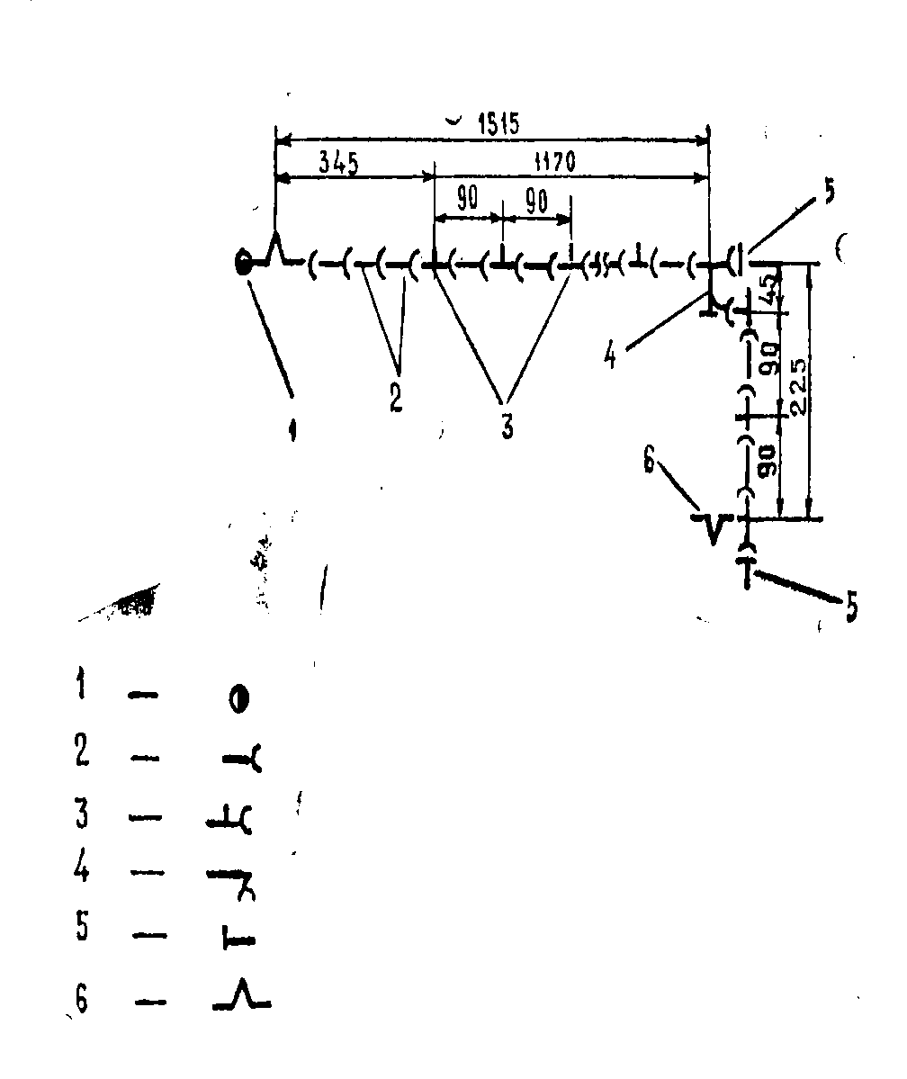

Рис. 1. Примерная схема монтажа разборного трубопровода при орошении
луговых земель для выпаса скота дальнеструйным дождевателем ДДН-70:
1 – насосная станция; 2 – разборные трубопроводы;
3 – трубы-гидранты; 4 – колонка; 5 – заглушка;
6 – подсоединительное устройство

П р и л о ж е н и е 14

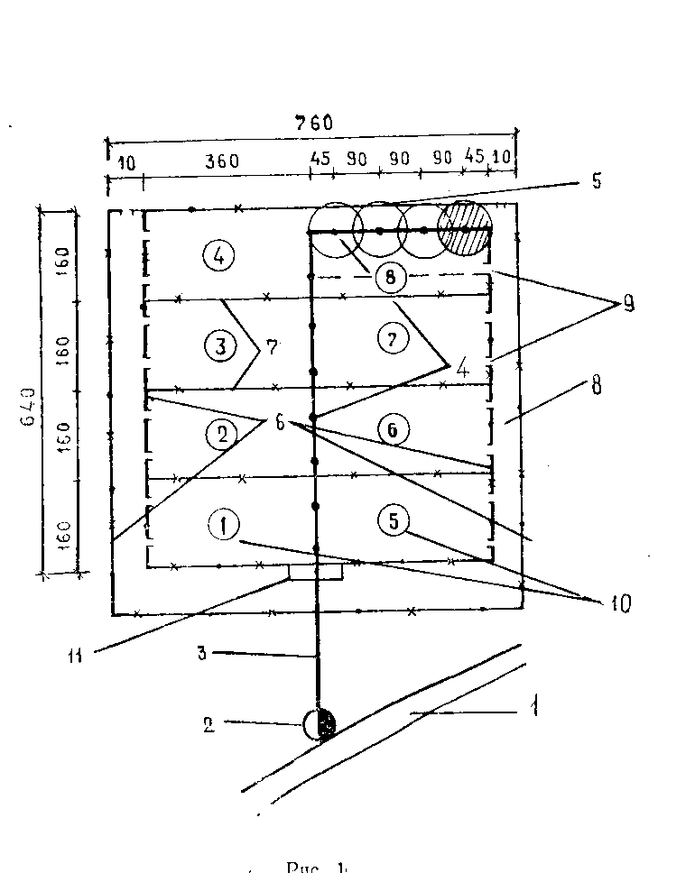
Рис. 1. Примерная схема орошения луговых земель для выпаса скота
дальнеструйным дождевателем ДДН-70:
1 – водный источник; 2 – насосная станция; 3 – трубопровод;
4 – гидранты; 5 – дождевальная установка; 6 – постоянная изгородь;
7 – переносная изгородь; 8 – скотопрогоны; 9 – ворота;
10 – загоны очередного стравливания; 11 – водопойная площадка
П р и л о ж е н и е 15

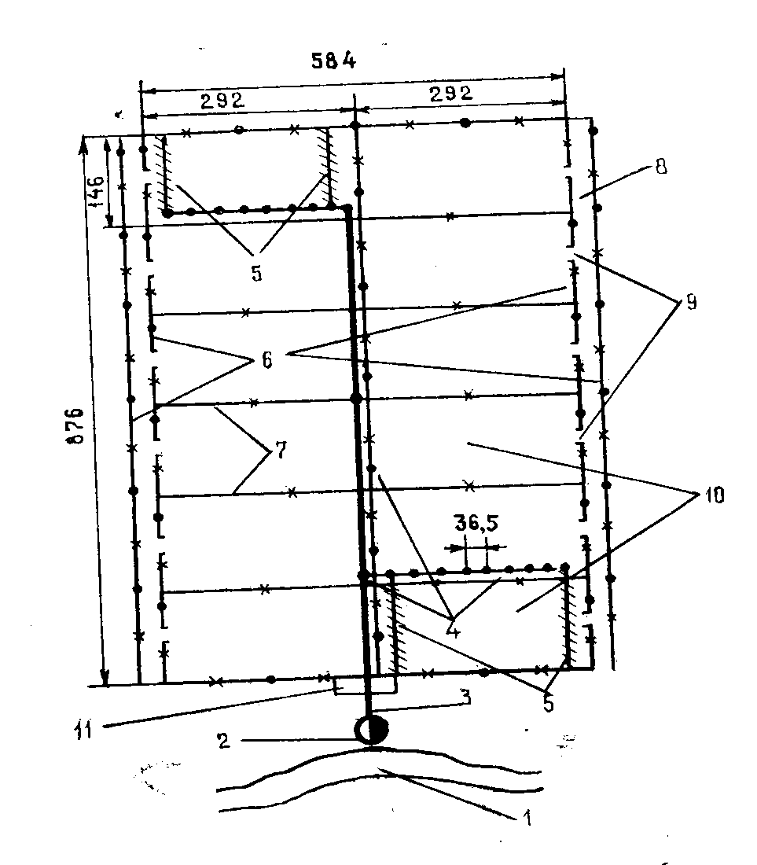

Рис. 1. Примерная схема орошения
культурного пастбища установкой «Радуга»:
1 – водный источник; 2 – насосная станция; 3 – трубопровод; 4 – гидранты;
5 – дождевальная установка; 6 – постоянная изгородь; 7 – переносная изгородь;
8 – скотопрогоны; 9 – ворота; 10 – загоны очередного стравливания;
11 – водопойная площадка

П р и л о ж е н и е 16

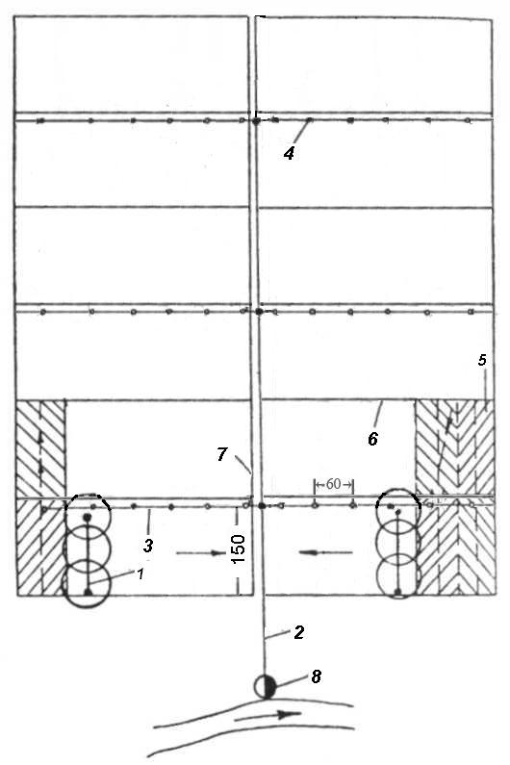

Рис. 1. Схема орошения дождевальным шлейфом ДШ-25/300:
1 – дождевальный шлейф; 2 – магистральный трубопровод;
3 – распределительный трубопровод; 4 – гидрант, 5 – политая площадь;
6 – линия ограждения загонов очередного стравливания; 7 – скотопрогон;
8 – насосная станция. Длина полосы полива с одной позиции – 150 м,
ширина – 60 м; соответственно расстояние между постоянными
трубопроводами – 300 м, а между гидрантами на постоянном
трубопроводе – 60 м

П р и л о ж е н и е 17

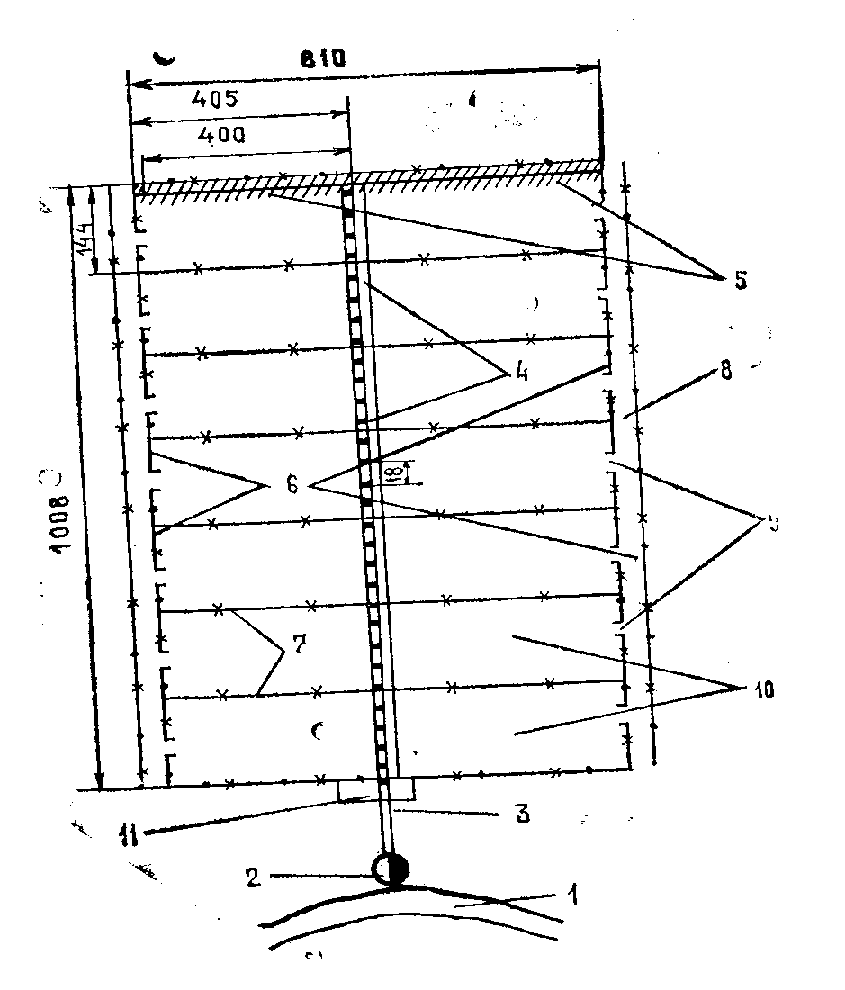

5
9
8

Рис. 4.13. Схема орошения дождевальным шлейфом ДШ-25/300:
1 – дождевальный шлейф, 2 – магистральный трубопровод, 3 – распределительный трубопровод, 4 – гидрант, 5 – политая площадь, 6 – линия ограждения загонов очередного стравливания, 7 – скотопрогон, 8 – насосная станция. Длина по лосы полива с одной позиции – 150 м, ширина – 60 м; соответственно расстояние между постоянными трубопроводами – 300 м, а между рантами на постоянном трубопроводе – 60 м.

Рис. 1. Примерная схема орошения луговых земель для выпаса скота
колесным трубопроводом «Волжанка»:
1 – водный источник; 2 – насосная станция; 3 – трубопровод; 4 – гидранты;
5 – дождевальная установка; 6 – постоянная изгородь; 7 – переносная изгородь;
8 – скотопрогоны; 9 – ворота; 10 – загоны очередного стравливания;
11 – водопойная площадка

П р и л о ж е н и е 18

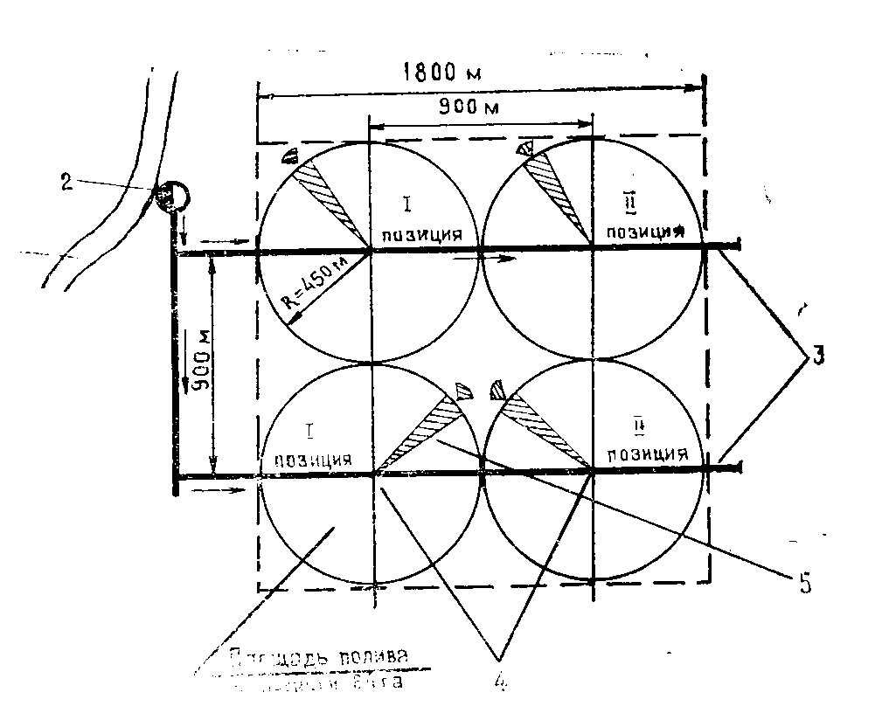
1
Площадь полива
на позиции 64 га
4

Рис. 1. Примерная схема орошения луговых земель для выпаса скота
многоопорной дождевальной машиной «Фрегат»:
1 – водный источник; 2 – насосная станция; 3 – трубопровод;
4 – гидранты; 5 – дождевальная установка

П р и л о ж е н и е 19

Потребность животных в воде

Виды животных | Расход воды на одно животное, л/сут
Коровы | 80
Молодняк от 6 месяцев до 2 лет | 30
Молодняк до 6 месяцев | 20
Лошади | 60
Овцы | 10
Ягнята до года | 3

П р и л о ж е н и е 20

Схема сенокосооборота

Участки | Год
Участки | первый | второй | третий | четвертый | пятый
I | 1 | 2 | 3 | 4 | 5
II | 2 | 3 | 4 | 5 | 1
III | 3 | 4 | 5 | 1 | 2
IV | 4 | 5 | 1 | 2 | 3
V | 5 | 1 | 2 | 3 | 4

Время первого укоса:  - начало колошения злаковых  и бутонизация бобовых трав  2) колошение злаковых и начало цветения бобовых трав  3) начало цветения злаковых  4) полное цветение злаковых  5) созревание семян наиболее ценных видов трав | Использование отавы:  на сено  на сено  на сено  на выпас  на сено или выпас

П р и л о ж е н и е 21

Укрупненные нормативы удельных капитальных вложений
на различные виды работ

Наименование работ | Стоимость затрат на 1 га, у. е.
Агротехнические противоэрозионные мероприятия | 4
Первичная обработка земель, чистых  от древесно-кустарниковой растительности | 33
Известкование | 25
Стоимость подготовки почвы и закладки сада | 624
Создание улучшенных луговых земель | 135
Строительство орошаемых луговых земель для выпаса скота  (без стоимости ограждений) | 1500
Инженерное оборудование улучшенных луговых земель | 120
Окончание прил. 21

Наименование работ | Стоимость затрат на 1 га, у. е.
Рекультивация земель бывших хуторов и производственных  центров | 470
Сплошное облесение | 70
Посадка противоэрозионных лесных насаждений (лесополос) | 260
Строительство прудов | 3000
Культуртехнические работы:  уничтожение кустарника и мелколесья | 140
уборка камней | 110
залужение с внесением удобрений | 130
Удельные капвложения на строительство молочных ферм  и комплексов при поголовье коров, у. е/гол.:  400 | 1949
800 | 1870
1200 | 1558
Стоимость ското-места, у. е/гол.:  нетели | 1252
откорм крупного рогатого скота | 600
свиньи | 280
Строительство внутрихозяйственных дорог и мостов и труб,  у. е/км:  асфальтовые дороги | 90000
гравийные дороги | 50000
гравийные дороги, укрепленные добавками | 20000
мосты железобетонные (до 20 м), 1 пог. м | 1500
трубы железобетонные (d = 1,0–1,5 м) | 300

П р и л о ж е н и е 22

Цветовые тона условных знаков при окраске планов

Объекты окраски | Цветовой тон
Яблоня | Лимонно-желтый
Груша | Светло-коричневый
Вишня, слива | Охра красная (удвоенной тональности груши)
Смородина, крыжовник, малина | Голубой
Земляничный севооборот | Розовый
Садозащитные насаждения, чатальные  рощи, ивовые насаждения | Изумрудно-зеленый
Подсобные хозяйственные центры, дороги | Темно-коричневый
Пруды, водоемы | Синий
П р и л о ж е н и е 23

Условные обозначения для оформления графических материалов

Номер  услов- ного знака | Наименование условного знака | Условный знак и его размер, мм | Цвет  условного знака
1 | 2 | 3  0,2  1  3 | 4
1 | Граница полей |  | Черный
2 | Оттенка границ  полей севооборотов  и рабочих участков | 0,5 | Красный
3 | Номер и площадь рабочего участка | 5  7  5  50,3 | Красный
4 | Номер и площадь  поля севооборота | VI  5  7  65.4 | Красный
5 | Номер и площадь поля  севооборота; количество отдельно обрабатываемых участков; (номер эколого-технологической группы) | VII–2  5  5  7  (2)  Вс. 80,6 | Красный
6 | Номер и площадь отдельно обрабатываемого участка | 5  1  3  20,8 | Черный
7 | Номер поля севооборота на отдельно обрабатываемом участке | VII (2)  7 | Красный
8 | Размещение посевов сельскохозяйственных культур по рабочим участкам | оз. зерновые  3  мн. травы  мн. травы | Красный
9 | Проектируемые лесополосы  1,2 |   5 | Красный
10 | Направление обработки полей севооборотов  и рабочих участков | 20  0,2 | красный
11 | Граница кварталов | 0,2 | Черный
12 | Многорядная садозащитная опушка | 0,2  4 | Красный
13 | Ветроломная линия | 1  4 | Красный

Продолжение прил. 23

1 | 2 |  | 3 |  | 4
14 | Номер садозащитной полосы, количество  рядов, длина, ширина |  | № 1, 5р 500×10 3 |  | Красный
15 | Магистральная дорога |  | 8 0,2 |  | Красный
16 | Межквартальные дороги |  | 4 0,4 |  | Красный
17 | Номер и площадь квартала |  | III  5  4  12,5 |  | Красный
18 | Номер и площадь поля  земляничного севооборота |  | 4  4  3  5,1 |  | Красный
19 | Подсобный хозяйственный центр |  | х. ц. |  | Красный
20 | Компостная площадка | к. п. |  | Красный
21 | Зимние, осенние, летние сорта яблонь и груш | З, О, Л |  | Красный
22 | Вишня, слива | В, С |  | Красный
23 | Смородина черная, красная, крыжовник, черноплодная рябина, малина | Сч, Ск, К, Чр, М |  | Красный
24 | Пасека | Пас. |  | Красный
25 | Оттенка границ кварталов | 0,5 |  | Красный
26 | Граница гуртового участка, загона очередного  стравливания | 0,2  1 |  | Черный
27 | Оттенка границ гуртовых, участков для лошадей и скота, находящегося в личной собственности | 0,5 |  | Синий
28 | Номер и площадь  гуртового участка | Г-2  4  3  41,0 |  | Синий
Продолжение прил. 23

1 | 2 | 3 | 4
29 | Площадь участка луговых земель для выпаса скота, находящегося в личной собственности граждан | СЛС  4  3  16,3 | Синий
30 | Площадь участка луговых земель для выпаса лошадей | Т-2  4  3  5,2 | Синий
31 | Оттенка границ загонов очередного стравливания | 0,5 | Желтый
32 | Номер и площадь загона очередного стравливания | 2  2  3  3,6  1,5 | Синий
33 | Постоянная изгородь  с угловыми столбиками | °  0,2  20 | Черный,  красный
34 | Скотопрогон с воротами  и изгородью |   0,1  10  Ш-10 | Черный,  красный
35 | Электроизгородь | 0,2  15  э  э | Черный,  красный
36 | Летний лагерь | лаг. | Красный
37 | Водопойная площадка | вдп. | Красный
38 | Насосная станция |   5 | Синий
39 | Постоянный трубопровод | 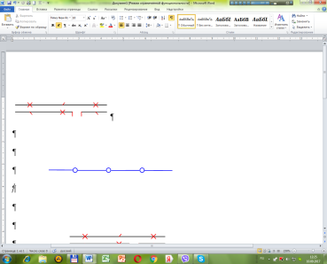  1,5 | Синий
40 | Разборный трубопровод | 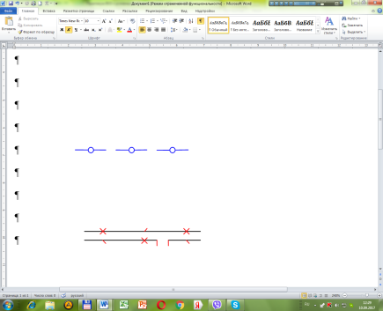  1,5 | Синий
41 | Номер и площадь  сенокосооборотного  участка | 5  4  3  15,2 | Коричневый
42 | Общая площадь луговых земель для сенокошения  в производственном  подразделении | 5  Бр. – 1  4  Вс. 125,4 | Коричневый

Окончание прил. 23

1 | 2 | 3 | 4
43 | Граница сенокосооборотных участков | 0,2 | Черный
44 | Оттенка сенокосооборотных участков | 0,5 | Коричневый

СОДЕРЖАНИЕ

ВВЕДЕНИЕ
1. ЛАБОРАТОРНЫЕ РАБОТЫ
Лабораторная работа 1. Устройство территории севооборотов
Лабораторная работа 2. Устройство территории многолетних
плодово-ягодных насаждений
Лабораторная работа 3. Устройство территории луговых земель
для выпаса скота
Лабораторная работа 4. Устройство территории луговых земель
для сенокошения
Лабораторная работа 5. Технико-экономические показатели проекта,
его осуществление и эффективность
2. КУРСОВОЙ ПРОЕКТ
БИБЛИОГРАФИЧЕСКИЙ СПИСОК
ПРИЛОЖЕНИЯ

У ч е б н о е и з д а н и е

Кухарева Юлия Анатольевна
Радченко Светлана Васильевна
Комлева Светлана Михайловна

УСТРОЙСТВО ТЕРРИТОРИИ
СЕЛЬСКОХОЗЯЙСТВЕННЫХ ЗЕМЕЛЬ

Методические указания по выполнению лабораторных работ
и курсовому проектированию

Редактор С. Н. Кириленко
Технический редактор Н. Л. Якубовская
Корректор Н. П. Лаходанова

Подписано в печать 2020. Формат 60×84¹/₁₆. Бумага офсетная.
Ризография. Гарнитура «Таймс». Усл. печ. л. . Уч.-изд. л. .
Тираж 50 экз. Заказ .

УО «Белорусская государственная сельскохозяйственная академия».
Свидетельство о ГРИИРПИ № 1/52 от 09.10.2013.
Ул. Мичурина, 13, 213407, г. Горки.

Отпечатано в УО «Белорусская государственная сельскохозяйственная академия».
Ул. Мичурина, 5, 213407, г. Горки.

